

**TẬP ĐOÀN CÔNG NGHIỆP - VIỄN THÔNG QUÂN ĐỘI**

**TỔNG CÔNG TY GIẢI PHÁP DOANH NGHIỆP**

**DỰ ÁN:**

**TÀI LIỆU PHÂN TÍCH YÊU CẦU**

**NGƯỜI SỬ DỤNG**

**Mã hiệu dự án:**

**Mã hiệu tài liệu:**

**Hà Nội, 2023BẢNG GHI NHẬN THAY ĐỔI**

*A – Tạo mới, M – Sửa đổi, D – Xóa bỏ

|  |  |  |  |  |  |  |
| --- | --- | --- | --- | --- | --- | --- |
| **Ngày**  **thay đổi** | **Vị trí**  **thay đổi** | **A\***  **M, D** | **Nguồn gốc** | **Phiên**  **bản cũ** | **Mô tả thay đổi** | **Phiên**  **bản mới** |
| 02/06/2023 |  | A |  |  | Tạo mới | 1.0 |
|  |  |  |  |  |  |  |
|  |  |  |  |  |  |  |
|  |  |  |  |  |  |  |
|  |  |  |  |  |  |  |
|  |  |  |  |  |  |  |
|  |  |  |  |  |  |  |
|  |  |  |  |  |  |  |
|  |  |  |  |  |  |  |
|  |  |  |  |  |  |  |
|  |  |  |  |  |  |  |
|  |  |  |  |  |  |  |
|  |  |  |  |  |  |  |
|  |  |  |  |  |  |  |
|  |  |  |  |  |  |  |
|  |  |  |  |  |  |  |

**MỤC LỤC**

1 GIỚI THIỆU 6

1.1 Mục đích tài liệu 6

1.2 Phạm vi tài liệu 6

1.3 Định nghĩa thuật ngữ và các từ viết tắt 6

1.4 Tài liệu tham khảo 7

1.5 Mô tả tài liệu 7

2 TỔNG QUAN VỀ HỆ THỐNG 7

2.1 Phát biểu bài toán 7

2.2 Mục tiêu hệ thống 8

2.3 Phạm vi hệ thống 8

2.3.1 Danh sách nhóm người sử dụng hệ thống 8

2.3.2 Mô hình tổng thể hệ thống 9

3 THỐNG NHẤT YÊU CẦU CHỨC NĂNG NGHIỆP VỤ 9

1.1. Kích hoạt bảo hành 9

3.1.1 Quy trình nghiệp vụ 9

3.1.2 Yêu cầu chi tiết chức năng 9

3.1.2.1 Mô hình phân rã chức năng 10

3.1.2.2 Tra cứu thời hạn bảo hành sản phẩm 10

3.1.2.3 Chức năng kích hoạt bảo hành 13

3.1.2.4 Chức năng tra cứu trạm bảo hành 20

3.1.2.5 Chức năng xem chính sách bảo hành 22

3.1.2.6 Chức năng xem thông tin liên hệ 24

4 CÁC YÊU CẦU PHI CHỨC NĂNG 26

5 TIÊU CHUẨN NGHIỆM THU HỆ THỐNG 26

# GIỚI THIỆU

## Mục đích tài liệu

Tài liệu Phân tích yêu cầu người dùng (PTYC) nhằm trình bày một cách tường minh yêu cầu của người sử dụng về hệ thống quản lý bảo hành cho khách hàng Điện lạnh Hòa Phát, bao gồm mục tiêu và phạm vi của hệ thống, các quy trình nghiệp vụ sau khi được tin học hóa, các yêu cầu chức năng và phi chức năng và các ràng buộc khác có liên quan và tiêu chuẩn nghiệm thu hệ thống.

Tài liệu PTYC được sử dụng để làm cơ sở thống nhất và nghiệm thu sản phẩm giữa khách hàng và đội dự án về hệ thống quản lý bảo hành, và là đầu vào cho quá trình phân tích thiết kế xây dựng hệ thống.

## Phạm vi tài liệu

Tài liệu chỉ bao gồm các yêu cầu liên quan đến hệ thống quản lý bào hành, được thu thập, phân tích qua quá trình khảo sát tại Phòng bảo hành Hòa Phát bao gồm yêu cầu về mục tiêu, phạm vi hệ thống, yêu cầu về quy trình nghiệp vụ, yêu cầu chức năng và các yêu cầu phi chức năng cũng như các tiêu chuẩn nghiệm thu hệ thống.

Các yêu cầu không thuộc các dạng kể trên hoặc yêu cầu không liên quan đến hệ thống quản lý bảo hành đều không thuộc phạm vi của tài liệu này.

## Định nghĩa thuật ngữ và các từ viết tắt

| Thuật ngữ | Định nghĩa | Ghi chú |
| --- | --- | --- |
| PTYC | Phân tích yêu cầu |  |
| Admin | Quản trị hệ thống |  |
| GS | Giám sát bảo hành |  |
| CSKH | Chăm sóc khách hàng |  |
| TBHUQ | Trạm bảo hành ủy quyền |  |
| KPI | Tiêu chí đánh giá |  |
| C | Create |  |
| R | Read |  |
| U | Update |  |
| D | Delete |  |
|  |  |  |

Bảng : Thuật ngữ và định nghĩa

## Tài liệu tham khảo

N/A

## Mô tả tài liệu

Tài liệu bao gồm 5 phần được tổ chức như sau:

* Phần 1: Giới thiệu – Phần này sẽ trình bày về mục đích và phạm vi và ý nghĩa của tài liệu.
* Phần 2: Tổng quan về hệ thống
* Phần 3: Thống nhất yêu cầu, chức năng nghiệp vụ
* Phần 4: Các yêu cầu phi chức năng
* Phần 5: Tiêu chuẩn nghiệm thu hệ thống

# TỔNG QUAN VỀ HỆ THỐNG

## Phát biểu bài toán

Hệ thống được xây dựng nhằm

## Mục tiêu hệ thống

Hệ thống cần đáp ứng các yêu cầu sau:

## Phạm vi hệ thống

### Danh sách nhóm người sử dụng hệ thống

### Mô hình tổng thể hệ thống

Hình 2‑1 Sơ đồ tổng thể hệ thống

# THỐNG NHẤT YÊU CẦU CHỨC NĂNG NGHIỆP VỤ

## Báo cáo so sánh

### Quy trình nghiệp vụ

N/A

### Yêu cầu chi tiết chức năng

Chức năng cho phép:

* Import báo cáo kế hoạch khác
* Xem báo cáo so sánh
* Xuất file báo cáo

#### Mô hình phân rã chức năng

#### Báo cáo so sánh kỳ thực hiện với số kế hoạch

##### Thông tin chung chức năng

|  |  |
| --- | --- |
| **Tên chức năng** | Báo cáo so sánh kỳ thực hiện với số kế hoạch |
| **Mô tả** | - Xử lý dữ liệu Báo cáo so sánh số thực hiện vs số kế hoạch  - Tìm kiếm và export Báo cáo so sánh kỳ thực hiện với số kế hoạch |
| **Tác nhân** | Người dùng |
| **Điều kiện trước** | Người dùng đăng nhập thành công và được phân quyền truy cập màn hình Báo cáo so sánh |
| **Điều kiện sau** | Hệ thống hiển thị giao diện Báo cáo so sánh, người dùng được phép xem báo cáo và xuất file báo cáo |
| **Ngoại lệ** | N/A |
| **Các yêu cầu đặc biệt** | N/A |

##### Màn hình

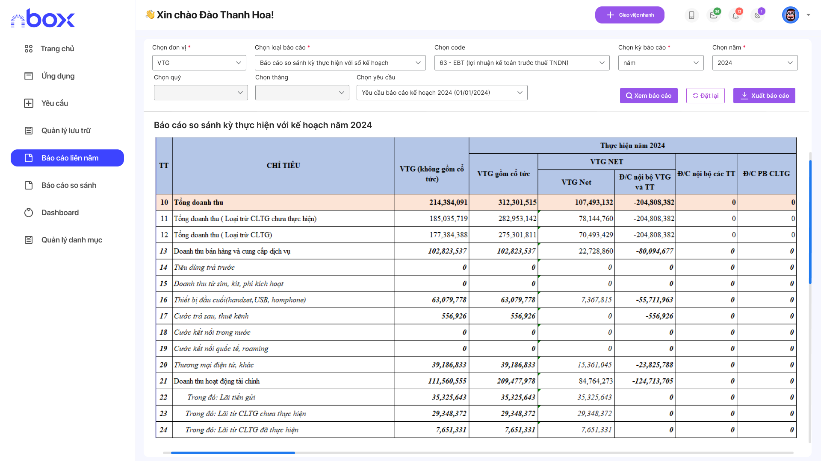

Hình 1. Giao diện Báo cáo so sánh kỳ thực hiện với số kế hoạch

##### Mô tả dòng sự kiện chính (Basic Flow)

|  |  |  |
| --- | --- | --- |
| **Hành động của tác nhân** | **Phản ứng của hệ thống** | **Dữ liệu liên quan (C/R/U/D)** |
| 1. Truy cập menu Báo cáo so sánh | 1. Hiển thị trang Báo cáo so sánh | R |
| 1. Nhập thông tin để lọc báo cáo:  * Đơn vị*: combobox, cho phép người dùng chọn và tìm kiếm trong combobox. Cho phép chọn 1 hoặc nhiều giá trị. Danh sách công ty lấy từ danh mục đơn vị. * Loại báo cáo*: combobox, cho phép chọn 1 giá trị. Danh sách các giá trị trong combobox:   + Báo cáo so sánh kỳ thực hiện với số kế hoạch  + Báo cáo so sánh số thực hiện với số kế hoạch khác  + Báo cáo so sánh số thực hiện với số cùng kỳ  + Báo cáo so sánh số thực hiện với số liền kề  + Báo cáo so sánh thực hiện lũy kế so với kế hoạch lũy kế  + Báo cáo so sánh thực hiện lũy kế so với kế hoạch khác  + Báo cáo so sánh lũy kế cùng kỳ  + Báo cáo so sánh lũy kế thực hiện với kế hoạch năm  + Báo cáo so sánh lũy kế thực hiện với kế hoạch năm điều chính   * Kỳ báo cáo*: combobox, cho phép chọn giá trị. Các giá trị bao gồm:   + Báo cáo tháng,  + Báo cáo quý,  + Báo cáo năm,  + Báo cáo 6 tháng đầu năm,  + Báo cáo 6 tháng cuối năm,  + Báo cáo 9 tháng đầu năm   * Tháng: combobox, cho phép chọn 1 giá trị, mặc định disable, chỉ enable khi người dùng chọn Kỳ báo cáo “tháng”. Danh sách giá trị trong combobox: 12 tháng trong năm, sắp xếp theo thứ tự tăng dần. * Quý: combobox, cho phép chọn 1 giá trị, mặc định disable, chỉ enable khi người dùng chọn Kỳ báo cáo “quý”. Danh sách giá trị trong combobox: 4 quý trong năm, sắp xếp theo thứ tự Quý 1, Quý 2, Quý 3, Quý 4 * Năm*: combobox, cho phép chọn 1 giá trị. Danh sách giá trị trong combobox: từ năm 2008 đến năm hiện tại, sắp xếp theo thứ tự giảm dần * Code: combobox, cho phép tìm và chọn nhiều giá trị. Hiển thị theo cú pháp: Code – Tên chỉ tiêu. Các giá trị trong combobox bao gồm: Tất cả, Danh sách code (tham khảo mục 3.1.2.3.5). Khi người dùng chọn Tất cả thì báo cáo hiển thị dữ liệu của tất cả các code. * Yêu cầu: combobox, mặc định disable, chỉ enable khi người dùng chọn loại báo cáo “Báo cáo so sánh kỳ thực hiện với số kế hoạch”, chọn kỳ báo cáo “năm’ và chọn năm.   +Cho phép chọn 1 giá trị trong cbx.  +Bắt buộc chọn khi người dùng chọn loại báo cáo “Báo cáo so sánh kỳ thực hiện với số kế hoạch”.  + Giá trị trong cbx bao gồm danh sách các yêu cầu có Loại dữ liệu “Kế hoạch” và yêu cầu này được tạo trong kỳ báo cáo & năm báo cáo mà người dùng đã chọn. Hiển thị theo cấu trúc: Tên yêu cầu (Ngày tạo), xếp theo thứ tự tăng dần của ngày tạo.  *Các giá trị có gắn dấu * là giá trị bắt buộc nhập* | 1. Hệ thống hiển thị danh sách các báo cáo phù hợp điều kiện lọc.   Trường hợp không có báo cáo phù hợp hệ thống hiển thị “Không có dữ liệu”  Trường hợp người dùng chọn không đủ các trường bắt buộc nhập, hệ thống hiển thị thông báo tương ứng “Vui lòng chọn Loại báo cáo”... |  |
| 1. Người dùng nhấn nút Xem báo cáo | 1. Hệ thống hiển thị báo cáo so sánh theo tiêu chí lọc báo cáo   **Báo cáo so sánh kỳ thực hiện với số kế hoạch:**   * Dữ liệu báo cáo phù hợp với điều kiện lọc:   Trong đó: Dữ liệu báo cáo lấy từ báo cáo hợp nhất với điều kiện:  + Kỳ báo cáo = kỳ báo cáo người dùng chọn (ví dụ người dùng chọn kỳ tháng 1/2024 thì hệ thống lấy dữ liệu báo cáo kỳ tháng 1/2024 để so sánh)  + Loại dữ liệu: Kế hoạch (đối với báo cáo kế hoạch) & Thực hiện N12 (đối với báo cáo thực hiện)   * Dữ liệu chênh lệch = Thực hiện – Kế hoạch * Tỷ lệ hoàn thành: tỷ lệ %= (số thực hiện/số kế hoạch) x100% * Thứ tự hiển thị dữ liệu báo cáo trên giao diện: Dữ liệu Thực hiện, Dữ liệu Kế hoạch, Dữ liệu chênh lệch, Tỷ lệ hoàn thành |  |
| 1. Người dùng nhấn nút Xuất báo cáo | 1. Hệ thống tải file định dạng xlsx về máy người dùng. Tên file: [Tên báo cáo_Mã đơn vị_Ngày xuất báo cáo]   **Báo cáo so sánh kỳ thực hiện với số kế hoạch:**   * Dữ liệu báo cáo phù hợp với điều kiện lọc:   Trong đó: Dữ liệu báo cáo lấy từ báo cáo hợp nhất với điều kiện:  + Kỳ báo cáo = kỳ báo cáo người dùng chọn  + Loại dữ liệu: Kế hoạch (đối với báo cáo kế hoạch) & Thực hiện N12 (đối với báo cáo thực hiện)   * Dữ liệu chênh lệch = Thực hiện – Kế hoạch * Tỷ lệ hoàn thành: tỷ lệ %= (số thực hiện/số kế hoạch)x100% * Template * Thứ tự hiển thị dữ liệu báo cáo: Dữ liệu Thực hiện, Dữ liệu Kế hoạch, Dữ liệu chênh lệch, Tỷ lệ hoàn thành |  |
|  | Lưu ý:  o Text lề trái, Số lề phải  o Tỷ lệ để dạng % (định dạng gồm ký tự %)  o Bôi đỏ 3 chỉ tiêu sau nếu âm (chênh lệch) (bôi cả tên chỉ tiêu, giá trị, chênh lệch, tỷ lệ %):  - Tổng doanh thu: code 1  - EBT (lợi nhuận kế toán trước thuế TNDN) từ hoạt động kinh doanh: code 63  - Dòng tiền ròng từ hoạt động SXKD (Theo tỷ giá quy đổi trung bình mua và bán): code 81 |  |
|  |  |  |

##### Mô tả dòng sự kiện phụ (Alternative Flow)

Chức năng không có luồng sự kiện phụ

#### Báo cáo so sánh số thực hiện vs số kế hoạch khác

##### Thông tin chung chức năng

|  |  |
| --- | --- |
| **Tên chức năng** | Báo cáo so sánh số thực hiện vs số kế hoạch khác |
| **Mô tả** | - Xử lý dữ liệu Báo cáo so sánh số thực hiện vs số kế hoạch khác  - Tìm kiếm và export Báo cáo so sánh số thực hiện vs số kế hoạch khác |
| **Tác nhân** | Người dùng |
| **Điều kiện trước** | Người dùng đăng nhập thành công và được phân quyền truy cập màn hình Báo cáo so sánh |
| **Điều kiện sau** | Hệ thống hiển thị giao diện Báo cáo so sánh, người dùng được phép xem báo cáo và xuất file báo cáo |
| **Ngoại lệ** | N/A |
| **Các yêu cầu đặc biệt** | N/A |

##### Màn hình

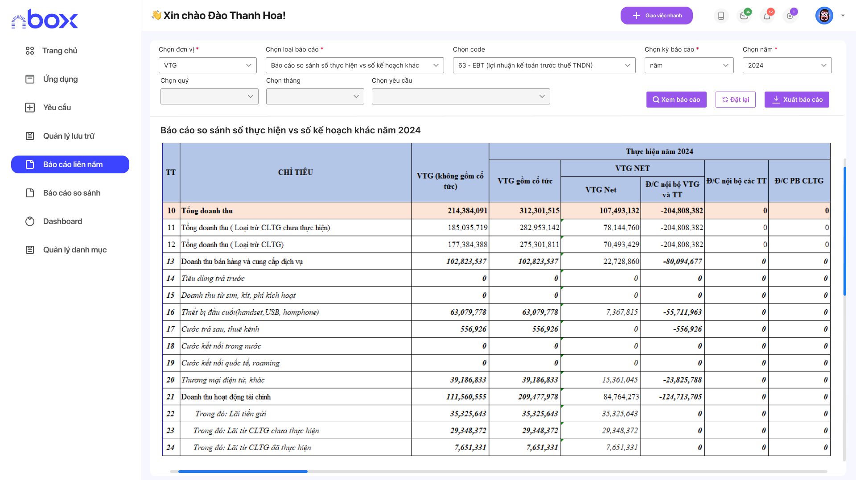

Hình 2. Giao diện Báo cáo so sánh số thực hiện vs số kế hoạch khác

##### Mô tả dòng sự kiện chính (Basic Flow)

|  |  |  |
| --- | --- | --- |
| **Hành động của tác nhân** | **Phản ứng của hệ thống** | **Dữ liệu liên quan (C/R/U/D)** |
| 1. Truy cập menu Báo cáo so sánh | 1. Hiển thị trang Báo cáo so sánh | R |
| 1. Nhập thông tin để lọc báo cáo:  * Đơn vị*: combobox, cho phép người dùng chọn và tìm kiếm trong combobox. Cho phép chọn 1 hoặc nhiều giá trị. Danh sách công ty lấy từ danh mục đơn vị. * Loại báo cáo*: combobox, cho phép chọn 1 giá trị. Danh sách các giá trị trong combobox:   + Báo cáo so sánh kỳ thực hiện với số kế hoạch  + Báo cáo so sánh số thực hiện với số kế hoạch khác  + Báo cáo so sánh số thực hiện với số cùng kỳ  + Báo cáo so sánh số thực hiện với số liền kề  + Báo cáo so sánh thực hiện lũy kế so với kế hoạch lũy kế  + Báo cáo so sánh thực hiện lũy kế so với kế hoạch khác  + Báo cáo so sánh lũy kế cùng kỳ  + Báo cáo so sánh lũy kế thực hiện với kế hoạch năm  + Báo cáo so sánh lũy kế thực hiện với kế hoạch năm điều chính   * Kỳ báo cáo*: combobox, cho phép chọn giá trị. Các giá trị bao gồm:   + Báo cáo tháng,  + Báo cáo quý,  + Báo cáo năm,  + Báo cáo 6 tháng đầu năm,  + Báo cáo 6 tháng cuối năm,  + Báo cáo 9 tháng đầu năm   * Tháng: combobox, cho phép chọn 1 giá trị, mặc định disable, chỉ enable khi người dùng chọn Kỳ báo cáo “tháng”. Danh sách giá trị trong combobox: 12 tháng trong năm, sắp xếp theo thứ tự tăng dần. * Quý: combobox, cho phép chọn 1 giá trị, mặc định disable, chỉ enable khi người dùng chọn Kỳ báo cáo “quý”. Danh sách giá trị trong combobox: 4 quý trong năm, sắp xếp theo thứ tự Quý 1, Quý 2, Quý 3, Quý 4 * Năm*: combobox, cho phép chọn 1 giá trị. Danh sách giá trị trong combobox: từ năm 2008 đến năm hiện tại, sắp xếp theo thứ tự giảm dần * Code: combobox, cho phép tìm và chọn nhiều giá trị. Hiển thị theo cú pháp: Code – Tên chỉ tiêu. Các giá trị trong combobox bao gồm: Tất cả, Danh sách code (tham khảo mục 3.1.2.3.5). Khi người dùng chọn Tất cả thì báo cáo hiển thị dữ liệu của tất cả các code. * Yêu cầu: combobox, mặc định disable, chỉ enable khi người dùng chọn loại báo cáo “Báo cáo so sánh kỳ thực hiện với số kế hoạch”, chọn kỳ báo cáo “năm’ và chọn năm.   +Cho phép chọn 1 giá trị trong cbx.  +Bắt buộc chọn khi người dùng chọn loại báo cáo “Báo cáo so sánh kỳ thực hiện với số kế hoạch”.  + Giá trị trong cbx bao gồm các yêu cầu có Loại dữ liệu “Kế hoạch” và yêu cầu được tạo trong kỳ báo cáo, năm báo cáo mà người dùng đã chọn. Hiển thị theo cấu trúc: Tên yêu cầu (Ngày tạo)  *Các giá trị có gắn dấu * là giá trị bắt buộc nhập* | 1. Hệ thống hiển thị danh sách các báo cáo phù hợp điều kiện lọc.   Trường hợp không có báo cáo phù hợp hệ thống hiển thị “Không có dữ liệu”  Trường hợp người dùng chọn không đủ các trường bắt buộc nhập, hệ thống hiển thị thông báo tương ứng “Vui lòng chọn Loại báo cáo”... |  |
| 1. Người dùng nhấn nút Xem báo cáo | 1. Hệ thống hiển thị báo cáo so sánh theo tiêu chí lọc báo cáo   **Báo cáo so sánh số thực hiện với số kế hoạch khác:**   * Dữ liệu báo cáo phù hợp với điều kiện lọc:   Trong đó: Dữ liệu báo cáo lấy từ báo cáo hợp nhất với điều kiện:  + Kỳ báo cáo = kỳ báo cáo người dùng chọn  + Loại dữ liệu: Thực hiện N12 (đối với báo cáo thực hiện)  + Dữ liệu báo cáo kế hoạch khác lấy từ dữ liệu người dùng import (tham khảo luồng sự kiện phụ) với kỷ báo cáo = kỳ báo cáo user chọn   * Dữ liệu chênh lệch = Thực hiện – Kế hoạch khác * Tỷ lệ hoàn thành: tỷ lệ %= (số thực hiện/số kế hoạch khác) x100% * Thứ tự hiển thị dữ liệu báo cáo trên giao diện: Dữ liệu Thực hiện, Dữ liệu Kế hoạch khác, Dữ liệu chênh lệch, Tỷ lệ hoàn thành |  |
| 1. Người dùng nhấn nút Xuất báo cáo | 1. Hệ thống tải file định dạng xlsx về máy người dùng. Tên file: [Tên báo cáo_Mã đơn vị_Ngày xuất báo cáo]   **Báo cáo so sánh kỳ thực hiện với số kế hoạch:**   * Dữ liệu báo cáo phù hợp với điều kiện lọc:   Trong đó: Dữ liệu báo cáo lấy từ báo cáo hợp nhất với điều kiện:  + Kỳ báo cáo = kỳ báo cáo người dùng chọn  + Loại dữ liệu: Kế hoạch (đối với báo cáo kế hoạch) & Thực hiện N12 (đối với báo cáo thực hiện)   * Dữ liệu chênh lệch = Thực hiện – Kế hoạch * Tỷ lệ hoàn thành: tỷ lệ %= (số thực hiện/số kế hoạch)x100% * Template * Thứ tự hiển thị dữ liệu báo cáo: Dữ liệu Thực hiện, Dữ liệu Kế hoạch khác, Dữ liệu chênh lệch, Tỷ lệ hoàn thành |  |
|  | Lưu ý:  o Text lề trái, Số lề phải  o Tỷ lệ để dạng % (định dạng gồm ký tự %)  o Bôi đỏ 3 chỉ tiêu sau nếu âm (chênh lệch) (bôi cả tên chỉ tiêu, giá trị, chênh lệch, tỷ lệ %):  - Tổng doanh thu: code 1  - EBT (lợi nhuận kế toán trước thuế TNDN) từ hoạt động kinh doanh: code 63  - Dòng tiền ròng từ hoạt động SXKD (Theo tỷ giá quy đổi trung bình mua và bán): code 81 |  |
|  |  |  |

##### Mô tả dòng sự kiện phụ (Alternative Flow)

Chức năng import báo cáo kế hoạch khác

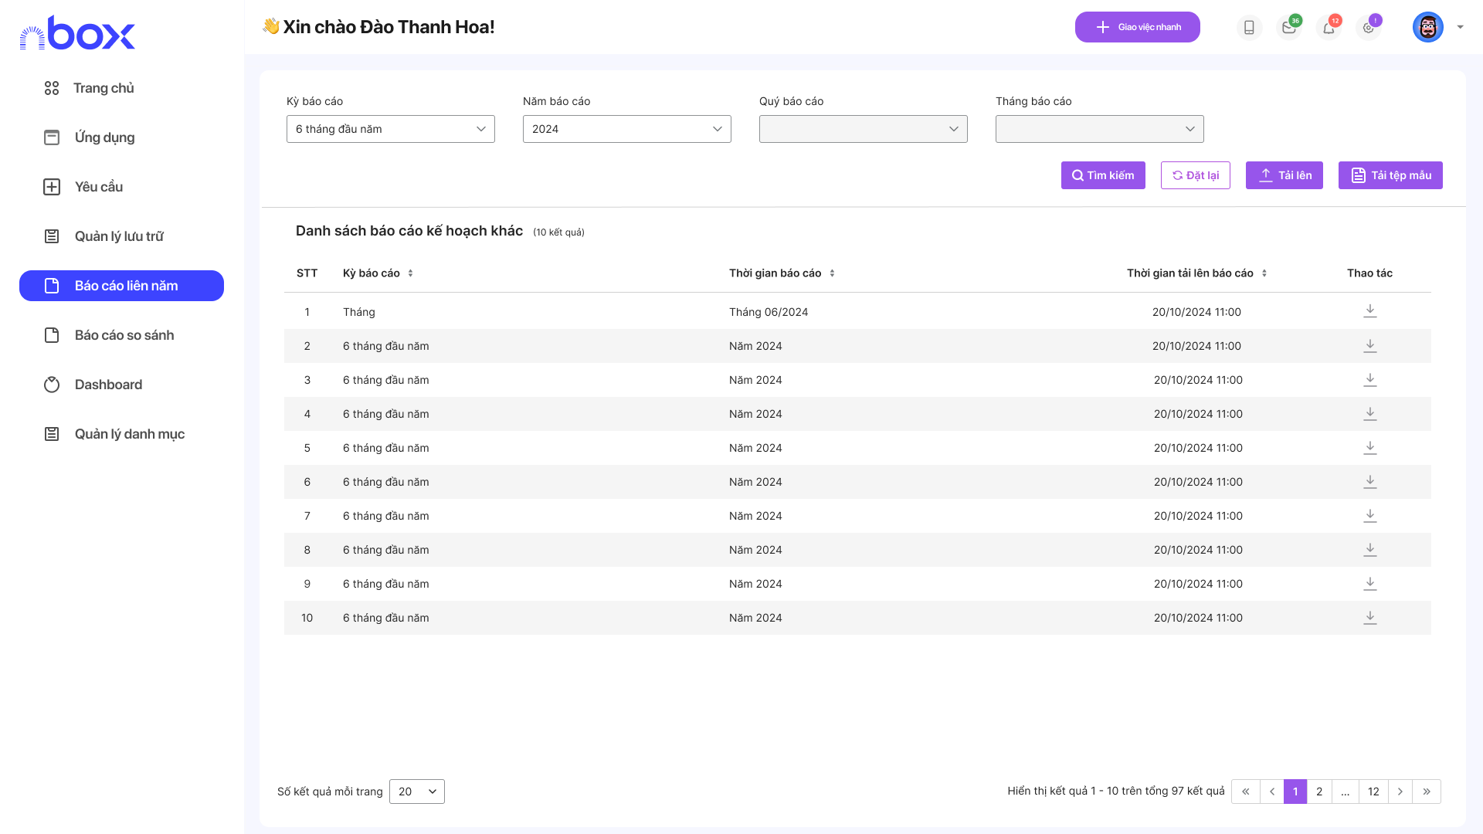

Hình. Giao diện import báo cáo kế hoạch khác

|  |  |  |
| --- | --- | --- |
| **Hành động của tác nhân** | **Phản ứng của hệ thống** | **Dữ liệu liên quan (C/R/U/D)** |
| 1. Truy cập menu Báo cáo so sánh >> Báo cáo kế hoạch khác | 1. Hiển thị trang Báo cáo kế hoạch khác | R |
| 1. Người dùng nhập các thông tin tìm kiếm báo cáo:  * Kỳ báo cáo: combobox, cho phép chọn 1 giá trị. Danh sách kỳ báo cáo bao gồm:   + Báo cáo tháng,  + Báo cáo quý,  + Báo cáo năm,  + Báo cáo 6 tháng đầu năm,  + Báo cáo 6 tháng cuối năm,  + Báo cáo 9 tháng đầu năm,   * Năm báo cáo: combobox , phép chọn 1 giá trị. Danh sách giá trị trong combobox: từ năm 2008 đến năm hiện tại, sắp xếp theo thứ giảm dần * Quý báo cáo: combobox, mặc định disable, chỉ enable khi người dùng chọn kỳ Báo cáo quý. Cho phép chọn 1 giá trị. Danh sách trong cbx là 4 quý trong năm: Quý 1, Quý 2, Quý 3, Quý 4 * Tháng báo cáo: combobox, mặc định disable, chỉ enable khi người dùng chọn kỳ Báo cáo tháng. Cho phép chọn 1 giá trị. Danh sách trong cbx là 12 tháng trong năm | 1. Kiểm tra thông tin người dùng nhập và trả về kết quả phù hợp với điều kiện tìm kiếm. Trường hợp không có kết quả phù hợp, hiển thị Không có dữ liệu.   Danh sách báo cáo kế hoạch khác bao gồm các thông tin:   * Kỳ báo cáo * Thời gian báo cáo * Thời gian tải lên báo cáo * Thao tác |  |
| 1. Người dùng nhấn nút Tải lên báo cáo, chọn file từ máy tính và nhấn Tải lên   (Chỉ được phép nhấn tải lên báo cáo khi người dùng đã chọn Kỳ báo cáo, Năm báo cáo, Quý báo cáo, Tháng báo cáo) | 1. Hệ thống kiểm tra file người dùng nhập lên. Nếu đúng định dạng, hệ thống thông báo Tải lên báo cáo thành công và báo cáo mới tải lên sẽ hiển thị trên danh sách báo cáo   Nếu file không hợp lệ (không đúng định dạng xls, xlsx; các dữ liệu người dùng nhập không đúng định dạng chữ số…), hệ thống hiển thị thông báo tương ứng |  |
| 1. Người dùng nhấn Tải file mẫu   (Chỉ được phép nhấn tải lên báo cáo khi người dùng đã chọn Kỳ báo cáo) | 1. Hệ thống tải về template báo cáo phù hợp điều kiện lọc |  |

#### Báo cáo so sánh số thực hiện vs số cùng kỳ

##### Thông tin chung chức năng

|  |  |
| --- | --- |
| **Tên chức năng** | Báo cáo so sánh số thực hiện vs số cùng kỳ |
| **Mô tả** | - Xử lý dữ liệu Báo cáo so sánh số thực hiện vs số cùng kỳ  - Tìm kiếm và export Báo cáo so sánh số thực hiện vs số cùng kỳ |
| **Tác nhân** | Người dùng |
| **Điều kiện trước** | Người dùng đăng nhập thành công và được phân quyền truy cập màn hình Báo cáo so sánh |
| **Điều kiện sau** | Hệ thống hiển thị giao diện Báo cáo so sánh, người dùng được phép xem báo cáo và xuất file báo cáo |
| **Ngoại lệ** | N/A |
| **Các yêu cầu đặc biệt** | N/A |

##### Màn hình

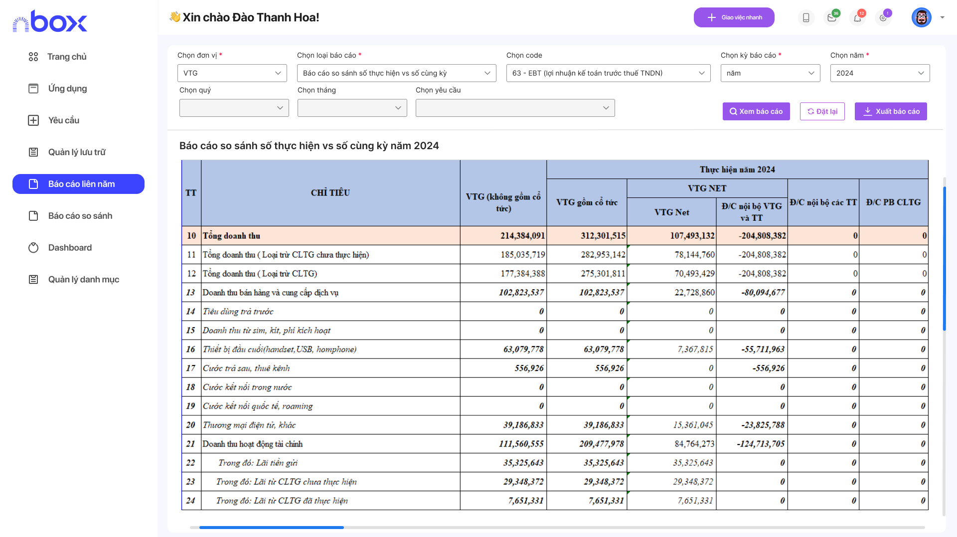

Hình 3. Giao diện Báo cáo so sánh số thực hiện vs số cùng kỳ

##### Mô tả dòng sự kiện chính (Basic Flow)

|  |  |  |
| --- | --- | --- |
| **Hành động của tác nhân** | **Phản ứng của hệ thống** | **Dữ liệu liên quan (C/R/U/D)** |
| 1. Truy cập menu Báo cáo so sánh | 1. Hiển thị trang Báo cáo so sánh | R |
| 1. Nhập thông tin để lọc báo cáo:  * Đơn vị*: combobox, cho phép người dùng chọn và tìm kiếm trong combobox. Cho phép chọn 1 hoặc nhiều giá trị. Danh sách công ty lấy từ danh mục đơn vị. * Loại báo cáo*: combobox, cho phép chọn 1 giá trị. Danh sách các giá trị trong combobox:   + Báo cáo so sánh kỳ thực hiện với số kế hoạch  + Báo cáo so sánh số thực hiện với số kế hoạch khác  + Báo cáo so sánh số thực hiện với số cùng kỳ  + Báo cáo so sánh số thực hiện với số liền kề  + Báo cáo so sánh thực hiện lũy kế so với kế hoạch lũy kế  + Báo cáo so sánh thực hiện lũy kế so với kế hoạch khác  + Báo cáo so sánh lũy kế cùng kỳ  + Báo cáo so sánh lũy kế thực hiện với kế hoạch năm  + Báo cáo so sánh lũy kế thực hiện với kế hoạch năm điều chính   * Kỳ báo cáo*: combobox, cho phép chọn giá trị. Các giá trị bao gồm:   + Báo cáo tháng,  + Báo cáo quý,  + Báo cáo năm,  + Báo cáo 6 tháng đầu năm,  + Báo cáo 6 tháng cuối năm,  + Báo cáo 9 tháng đầu năm   * Tháng: combobox, cho phép chọn 1 giá trị, mặc định disable, chỉ enable khi người dùng chọn Kỳ báo cáo “tháng”. Danh sách giá trị trong combobox: 12 tháng trong năm, sắp xếp theo thứ tự tăng dần. * Quý: combobox, cho phép chọn 1 giá trị, mặc định disable, chỉ enable khi người dùng chọn Kỳ báo cáo “quý”. Danh sách giá trị trong combobox: 4 quý trong năm, sắp xếp theo thứ tự Quý 1, Quý 2, Quý 3, Quý 4 * Năm*: combobox, cho phép chọn 1 giá trị. Danh sách giá trị trong combobox: từ năm 2008 đến năm hiện tại, sắp xếp theo thứ tự giảm dần * Code: combobox, cho phép tìm và chọn nhiều giá trị. Hiển thị theo cú pháp: Code – Tên chỉ tiêu. Các giá trị trong combobox bao gồm: Tất cả, Danh sách code (tham khảo mục 3.1.2.3.5). Khi người dùng chọn Tất cả thì báo cáo hiển thị dữ liệu của tất cả các code. * Yêu cầu: combobox, mặc định disable, chỉ enable khi người dùng chọn loại báo cáo “Báo cáo so sánh kỳ thực hiện với số kế hoạch”, chọn kỳ báo cáo “năm’ và chọn năm.   +Cho phép chọn 1 giá trị trong cbx.  +Bắt buộc chọn khi người dùng chọn loại báo cáo “Báo cáo so sánh kỳ thực hiện với số kế hoạch”.  + Giá trị trong cbx bao gồm các yêu cầu có Loại dữ liệu “Kế hoạch” và yêu cầu được tạo trong kỳ báo cáo, năm báo cáo mà người dùng đã chọn. Hiển thị theo cấu trúc: Tên yêu cầu (Ngày tạo)  Nhấn nút Tìm kiếm  *Các giá trị có gắn dấu * là giá trị bắt buộc nhập* | 1. Hệ thống hiển thị danh sách các báo cáo phù hợp điều kiện lọc.   Trường hợp không có báo cáo phù hợp hệ thống hiển thị “Không có dữ liệu”  Trường hợp người dùng chọn không đủ các trường bắt buộc nhập, hệ thống hiển thị thông báo tương ứng “Vui lòng chọn Loại báo cáo”... |  |
| 1. Người dùng nhấn nút Xem báo cáo | 1. Hệ thống hiển thị báo cáo so sánh theo tiêu chí lọc báo cáo   **Báo cáo so sánh số thực hiện với số cùng kỳ:**   * Dữ liệu báo cáo phù hợp với điều kiện lọc   Trong đó: Dữ liệu báo cáo lấy từ báo cáo hợp nhất với điều kiện:  + Kỳ báo cáo = kỳ báo cáo người dùng chọn & cùng kỳ (ví dụ chọn kỳ tháng 6/2024 thì dữ liệu cùng kỳ để so sánh là dữ liệu tháng 06/2023)  + Loại dữ liệu: Thực hiện N12   * Dữ liệu chênh lệch = Thực hiện – Thực hiện (cùng kỳ) * Tỷ lệ tăng trưởng: tỷ lệ %= (số thực hiện/số thực hiện cùng kỳ) x 100% * Thứ tự hiển thị dữ liệu báo cáo trên giao diện: Dữ liệu Thực hiện, Dữ liệu Thực hiện cùng kỳ, Dữ liệu chênh lệch, Tỷ lệ tăng trưởng |  |
| 1. Người dùng nhấn nút Xuất báo cáo | 1. Hệ thống tải file định dạng xlsx về máy người dùng. Tên file: [Tên báo cáo_Mã đơn vị_Ngày xuất báo cáo]   **Báo cáo so sánh số thực hiện với số cùng kỳ:**   * Dữ liệu báo cáo thực hiện phù hợp với điều kiện lọc   Trong đó: Dữ liệu báo cáo lấy từ báo cáo hợp nhất với điều kiện:  + Kỳ báo cáo = kỳ báo cáo người dùng chọn & cùng kỳ (ví dụ chọn kỳ tháng 6/2024 thì dữ liệu cùng kỳ để so sánh là dữ liệu tháng 06/2023)  + Loại dữ liệu: Thực hiện N12   * Dữ liệu chênh lệch = Thực hiện – Thực hiện (cùng kỳ) * Tỷ lệ tăng trưởng: tỷ lệ %= (số thực hiện/số thực hiện cùng kỳ)x100% * Template * Thứ tự hiển thị dữ liệu báo cáo: Dữ liệu Thực hiện, Dữ liệu Thực hiện cùng kỳ, Dữ liệu chênh lệch, Tỷ lệ tăng trưởng |  |
|  | Lưu ý:  o Text lề trái, Số lề phải  o Tỷ lệ để dạng % (định dạng gồm ký tự %)  o Bôi đỏ 3 chỉ tiêu sau nếu âm (chênh lệch) (bôi cả tên chỉ tiêu, giá trị, chênh lệch, tỷ lệ %):  - Tổng doanh thu: code 1  - EBT (lợi nhuận kế toán trước thuế TNDN) từ hoạt động kinh doanh: code 63  - Dòng tiền ròng từ hoạt động SXKD (Theo tỷ giá quy đổi trung bình mua và bán): code 81 |  |
|  |  |  |

##### Mô tả dòng sự kiện phụ (Alternative Flow)

Chức năng không có luồng sự kiện phụ

#### Báo cáo so sánh số thực hiện vs số liền kề

##### Thông tin chung chức năng

|  |  |
| --- | --- |
| **Tên chức năng** | Báo cáo so sánh số thực hiện vs số liền kề |
| **Mô tả** | - Xử lý dữ liệu Báo cáo so sánh số thực hiện vs số liền kề - Tìm kiếm và export Báo cáo so sánh số thực hiện vs số liền kề |
| **Tác nhân** | Người dùng |
| **Điều kiện trước** | Người dùng đăng nhập thành công và được phân quyền truy cập màn hình Báo cáo so sánh |
| **Điều kiện sau** | Hệ thống hiển thị giao diện Báo cáo so sánh, người dùng được phép xem báo cáo và xuất file báo cáo |
| **Ngoại lệ** | N/A |
| **Các yêu cầu đặc biệt** | N/A |

##### Màn hình

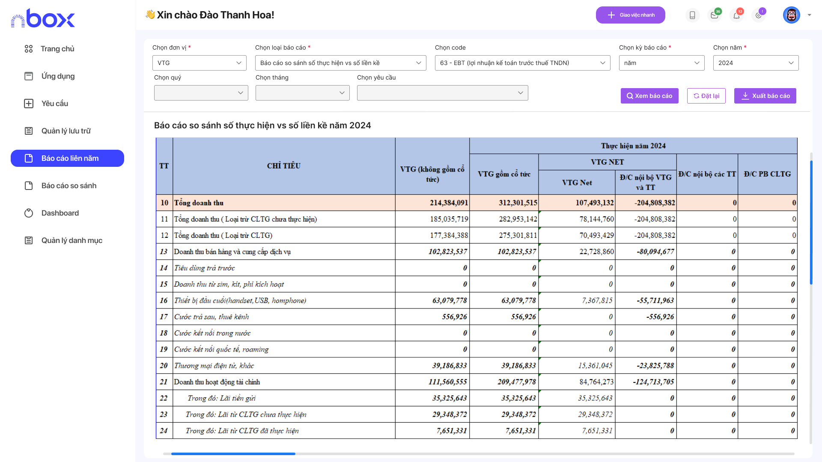

Hình 4. Giao diện Báo cáo so sánh số thực hiện vs số liền kề

##### Mô tả dòng sự kiện chính (Basic Flow)

|  |  |  |
| --- | --- | --- |
| **Hành động của tác nhân** | **Phản ứng của hệ thống** | **Dữ liệu liên quan (C/R/U/D)** |
| 1. Truy cập menu Báo cáo so sánh | 1. Hiển thị trang Báo cáo so sánh | R |
| 1. Nhập thông tin để lọc báo cáo:  * Đơn vị*: combobox, cho phép người dùng chọn và tìm kiếm trong combobox. Cho phép chọn 1 hoặc nhiều giá trị. Danh sách công ty lấy từ danh mục đơn vị. * Loại báo cáo*: combobox, cho phép chọn 1 giá trị. Danh sách các giá trị trong combobox:   + Báo cáo so sánh kỳ thực hiện với số kế hoạch  + Báo cáo so sánh số thực hiện với số kế hoạch khác  + Báo cáo so sánh số thực hiện với số cùng kỳ  + Báo cáo so sánh số thực hiện với số liền kề  + Báo cáo so sánh thực hiện lũy kế so với kế hoạch lũy kế  + Báo cáo so sánh thực hiện lũy kế so với kế hoạch khác  + Báo cáo so sánh lũy kế cùng kỳ  + Báo cáo so sánh lũy kế thực hiện với kế hoạch năm  + Báo cáo so sánh lũy kế thực hiện với kế hoạch năm điều chính   * Kỳ báo cáo*: combobox, cho phép chọn giá trị. Các giá trị bao gồm:   + Báo cáo tháng,  + Báo cáo quý,  + Báo cáo năm,  + Báo cáo 6 tháng đầu năm,  + Báo cáo 6 tháng cuối năm,  + Báo cáo 9 tháng đầu năm   * Tháng: combobox, cho phép chọn 1 giá trị, mặc định disable, chỉ enable khi người dùng chọn Kỳ báo cáo “tháng”. Danh sách giá trị trong combobox: 12 tháng trong năm, sắp xếp theo thứ tự tăng dần. * Quý: combobox, cho phép chọn 1 giá trị, mặc định disable, chỉ enable khi người dùng chọn Kỳ báo cáo “quý”. Danh sách giá trị trong combobox: 4 quý trong năm, sắp xếp theo thứ tự Quý 1, Quý 2, Quý 3, Quý 4 * Năm*: combobox, cho phép chọn 1 giá trị. Danh sách giá trị trong combobox: từ năm 2008 đến năm hiện tại, sắp xếp theo thứ tự giảm dần * Code: combobox, cho phép tìm và chọn nhiều giá trị. Hiển thị theo cú pháp: Code – Tên chỉ tiêu. Các giá trị trong combobox bao gồm: Tất cả, Danh sách code (tham khảo mục 3.1.2.3.5). Khi người dùng chọn Tất cả thì báo cáo hiển thị dữ liệu của tất cả các code. * Yêu cầu: combobox, mặc định disable, chỉ enable khi người dùng chọn loại báo cáo “Báo cáo so sánh kỳ thực hiện với số kế hoạch”, chọn kỳ báo cáo “năm’ và chọn năm.   +Cho phép chọn 1 giá trị trong cbx.  +Bắt buộc chọn khi người dùng chọn loại báo cáo “Báo cáo so sánh kỳ thực hiện với số kế hoạch”.  + Giá trị trong cbx bao gồm các yêu cầu có Loại dữ liệu “Kế hoạch” và yêu cầu được tạo trong kỳ báo cáo, năm báo cáo mà người dùng đã chọn. Hiển thị theo cấu trúc: Tên yêu cầu (Ngày tạo)  *Các giá trị có gắn dấu * là giá trị bắt buộc nhập* | 1. Hệ thống hiển thị danh sách các báo cáo phù hợp điều kiện lọc.   Trường hợp không có báo cáo phù hợp hệ thống hiển thị “Không có dữ liệu”  Trường hợp người dùng chọn không đủ các trường bắt buộc nhập, hệ thống hiển thị thông báo tương ứng “Vui lòng chọn Loại báo cáo”... |  |
| 1. Người dùng nhấn nút Xem báo cáo | 1. Hệ thống hiển thị báo cáo so sánh theo tiêu chí lọc báo cáo   **Báo cáo so sánh số thực hiện với số liền kề:**   * Dữ liệu báo cáo phù hợp với điều kiện lọc   Trong đó: Dữ liệu báo cáo lấy từ báo cáo hợp nhất với điều kiện:  + Kỳ báo cáo = kỳ báo cáo người dùng chọn & liền kề (ví dụ chọn kỳ tháng 2 thì so sánh với dữ liệu tháng 1, kỳ 6 tháng đầu năm 2024 thì so với 6 tháng cuối năm 2023, kỳ năm 2024 thì so với kỳ năm 2023…)  + Loại dữ liệu: Thực hiện N12   * Dữ liệu chênh lệch = Thực hiện – Thực hiện (liền kề) * Tỷ lệ tăng trưởng: tỷ lệ %= (số thực hiện/số thực hiện liền kề) x 100% * Thứ tự hiển thị dữ liệu báo cáo trên giao diện: Dữ liệu Thực hiện, Dữ liệu Thực hiện liền kề, Dữ liệu chênh lệch, Tỷ lệ tăng trưởng |  |
| 1. Người dùng nhấn nút Xuất báo cáo | 1. Hệ thống tải file định dạng xlsx về máy người dùng. Tên file: [Tên báo cáo_Mã đơn vị_Ngày xuất báo cáo]   **Báo cáo so sánh số thực hiện với số liền kề:**   * Dữ liệu báo cáo phù hợp với điều kiện lọc   Trong đó: Dữ liệu báo cáo lấy từ báo cáo hợp nhất với điều kiện:  + Kỳ báo cáo = kỳ báo cáo người dùng chọn & liền kề (ví dụ chọn kỳ tháng 2 thì so sánh với dữ liệu tháng 1, kỳ 6 tháng đầu năm 2024 thì so với 6 tháng cuối năm 2023...)  + Loại dữ liệu: Thực hiện N12   * Dữ liệu chênh lệch = Thực hiện – Thực hiện (liền kề) * Tỷ lệ tăng trưởng: tỷ lệ %= (số thực hiện/số thực hiện liền kề) x100% * Template * Thứ tự hiển thị dữ liệu báo cáo: Dữ liệu Thực hiện, Dữ liệu Thực hiện liền kề, Dữ liệu chênh lệch, Tỷ lệ tăng trưởng |  |
|  | Lưu ý:  o Text lề trái, Số lề phải  o Tỷ lệ để dạng % (định dạng gồm ký tự %)  o Bôi đỏ 3 chỉ tiêu sau nếu âm (chênh lệch) (bôi cả tên chỉ tiêu, giá trị, chênh lệch, tỷ lệ %):  - Tổng doanh thu: code 1  - EBT (lợi nhuận kế toán trước thuế TNDN) từ hoạt động kinh doanh: code 63  - Dòng tiền ròng từ hoạt động SXKD (Theo tỷ giá quy đổi trung bình mua và bán): code 81 |  |
|  |  |  |

##### Mô tả dòng sự kiện phụ (Alternative Flow)

Chức năng không có luồng sự kiện phụ

#### Báo cáo so sánh Thực hiện lũy kế so với KH lũy kế

##### Thông tin chung chức năng

|  |  |
| --- | --- |
| **Tên chức năng** | Báo cáo so sánh Thực hiện lũy kế so với KH lũy kế |
| **Mô tả** | - Xử lý dữ liệu Báo cáo so sánh Thực hiện lũy kế so với KH lũy kế  - Tìm kiếm và export Báo cáo so sánh Thực hiện lũy kế so với KH lũy kế |
| **Tác nhân** | Người dùng |
| **Điều kiện trước** | Người dùng đăng nhập thành công và được phân quyền truy cập màn hình Báo cáo so sánh |
| **Điều kiện sau** | Hệ thống hiển thị giao diện Báo cáo so sánh, người dùng được phép xem báo cáo và xuất file báo cáo |
| **Ngoại lệ** | N/A |
| **Các yêu cầu đặc biệt** | N/A |

##### Màn hình

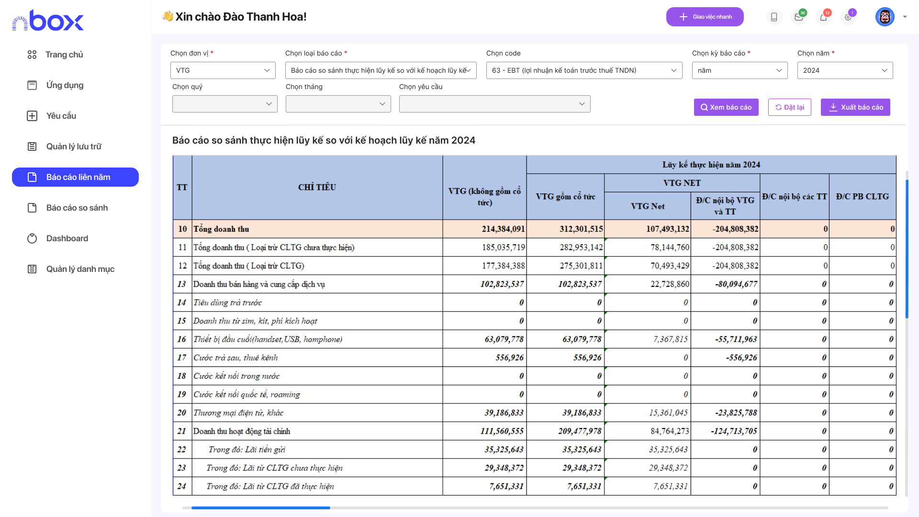

Hình 5. Giao diện báo cáo so sánh Thực hiện lũy kế so với KH lũy kế

##### Mô tả dòng sự kiện chính (Basic Flow)

|  |  |  |
| --- | --- | --- |
| **Hành động của tác nhân** | **Phản ứng của hệ thống** | **Dữ liệu liên quan (C/R/U/D)** |
| 1. Truy cập menu Báo cáo so sánh | 1. Hiển thị trang Báo cáo so sánh | R |
| 1. Nhập thông tin để lọc báo cáo:  * Đơn vị*: combobox, cho phép người dùng chọn và tìm kiếm trong combobox. Cho phép chọn 1 hoặc nhiều giá trị. Danh sách công ty lấy từ danh mục đơn vị. * Loại báo cáo*: combobox, cho phép chọn 1 giá trị. Danh sách các giá trị trong combobox:   + Báo cáo so sánh kỳ thực hiện với số kế hoạch  + Báo cáo so sánh số thực hiện với số kế hoạch khác  + Báo cáo so sánh số thực hiện với số cùng kỳ  + Báo cáo so sánh số thực hiện với số liền kề  + Báo cáo so sánh thực hiện lũy kế so với kế hoạch lũy kế  + Báo cáo so sánh thực hiện lũy kế so với kế hoạch khác  + Báo cáo so sánh lũy kế cùng kỳ  + Báo cáo so sánh lũy kế thực hiện với kế hoạch năm  + Báo cáo so sánh lũy kế thực hiện với kế hoạch năm điều chính   * Kỳ báo cáo*: combobox, cho phép chọn giá trị. Các giá trị bao gồm:   + Báo cáo tháng,  + Báo cáo quý,  + Báo cáo năm,  + Báo cáo 6 tháng đầu năm,  + Báo cáo 6 tháng cuối năm,  + Báo cáo 9 tháng đầu năm   * Tháng: combobox, cho phép chọn 1 giá trị, mặc định disable, chỉ enable khi người dùng chọn Kỳ báo cáo “tháng”. Danh sách giá trị trong combobox: 12 tháng trong năm, sắp xếp theo thứ tự tăng dần. * Quý: combobox, cho phép chọn 1 giá trị, mặc định disable, chỉ enable khi người dùng chọn Kỳ báo cáo “quý”. Danh sách giá trị trong combobox: 4 quý trong năm, sắp xếp theo thứ tự Quý 1, Quý 2, Quý 3, Quý 4 * Năm*: combobox, cho phép chọn 1 giá trị. Danh sách giá trị trong combobox: từ năm 2008 đến năm hiện tại, sắp xếp theo thứ tự giảm dần * Code: combobox, cho phép tìm và chọn nhiều giá trị. Hiển thị theo cú pháp: Code – Tên chỉ tiêu. Các giá trị trong combobox bao gồm: Tất cả, Danh sách code (tham khảo mục 3.1.2.3.5). Khi người dùng chọn Tất cả thì báo cáo hiển thị dữ liệu của tất cả các code. * Yêu cầu: combobox, mặc định disable, chỉ enable khi người dùng chọn loại báo cáo “Báo cáo so sánh kỳ thực hiện với số kế hoạch”, chọn kỳ báo cáo “năm’ và chọn năm.   +Cho phép chọn 1 giá trị trong cbx.  +Bắt buộc chọn khi người dùng chọn loại báo cáo “Báo cáo so sánh kỳ thực hiện với số kế hoạch”.  + Giá trị trong cbx bao gồm các yêu cầu có Loại dữ liệu “Kế hoạch” và yêu cầu được tạo trong kỳ báo cáo, năm báo cáo mà người dùng đã chọn. Hiển thị theo cấu trúc: Tên yêu cầu (Ngày tạo)  Nhấn nút Tìm kiếm  *Các giá trị có gắn dấu * là giá trị bắt buộc nhập* | 1. Hệ thống hiển thị danh sách các báo cáo phù hợp điều kiện lọc.   Trường hợp không có báo cáo phù hợp hệ thống hiển thị “Không có dữ liệu”  Trường hợp người dùng chọn không đủ các trường bắt buộc nhập, hệ thống hiển thị thông báo tương ứng “Vui lòng chọn Loại báo cáo”... |  |
| 1. Người dùng nhấn nút Xem báo cáo | 1. Hệ thống hiển thị báo cáo so sánh theo tiêu chí lọc báo cáo   **Báo cáo so sánh thực hiện lũy kế so với kế hoạch lũy kế**:   * Dữ liệu báo cáo phù hợp với điều kiện lọc   Trong đó: Dữ liệu báo cáo lấy từ báo cáo hợp nhất với điều kiện:  + Kỳ báo cáo = kỳ báo cáo người dùng chọn. Lấy dữ liệu lũy kế từ tháng 1 cho đến kỳ báo cáo được chọn (ví dụ người dùng chọn Kỳ báo cáo tháng 6/2024 thì hệ thống so sánh dữ liệu kế hoạch & thực hiện lũy kế từ tháng 1 đến tháng 6)  + Loại dữ liệu: Kế hoạch (đối với báo cáo LK kế hoạch) & Thực hiện N12 (đối với báo cáo LK thực hiện)   * Dữ liệu chênh lệch = LK thực hiện – LK kế hoạch * Tỷ lệ hoàn thành kế hoạch: tỷ lệ %= (số LK thực hiện/LK kế hoạch) x100% * Thứ tự hiển thị dữ liệu báo cáo trên giao diện: Dữ liệu LK thực hiện, Dữ liệu LK kế hoạch, Dữ liệu chênh lệch, Tỷ lệ hoàn thành kế hoạch |  |
| 1. Người dùng nhấn nút Xuất báo cáo | 1. Hệ thống tải file định dạng xlsx về máy người dùng. Tên file: [Tên báo cáo_Mã đơn vị_Ngày xuất báo cáo]   **Báo cáo so sánh thực hiện lũy kế so với kế hoạch lũy kế**:   * Dữ liệu báo cáo phù hợp với điều kiện lọc   Trong đó: Dữ liệu báo cáo lấy từ báo cáo hợp nhất với điều kiện:  + Kỳ báo cáo = kỳ báo cáo người dùng chọn. Lấy dữ liệu lũy kế từ tháng 1 cho đến kỳ báo cáo được chọn (ví dụ người dùng chọn Kỳ báo cáo tháng 6/2024 thì hệ thống so sánh dữ liệu kế hoạch & thực hiện lũy kế từ tháng 1 đến tháng 6)  + Loại dữ liệu: Kế hoạch (đối với báo cáo LK kế hoạch) & Thực hiện N12 (đối với báo cáo LK thực hiện)   * Dữ liệu chênh lệch = LK thực hiện – LK kế hoạch   Tỷ lệ hoàn thành kế hoạch: tỷ lệ %= (số LK thực hiện/LK kế hoạch) x100%   * Template: * Thứ tự hiển thị dữ liệu báo cáo: Dữ liệu LK thực hiện, Dữ liệu LK kế hoạch, Dữ liệu chênh lệch, Tỷ lệ hoàn thành kế hoạch |  |
|  | Lưu ý:  o Text lề trái, Số lề phải  o Tỷ lệ để dạng % (định dạng gồm ký tự %)  o Bôi đỏ 3 chỉ tiêu sau nếu âm (chênh lệch) (bôi cả tên chỉ tiêu, giá trị, chênh lệch, tỷ lệ %):  - Tổng doanh thu: code 1  - EBT (lợi nhuận kế toán trước thuế TNDN) từ hoạt động kinh doanh: code 63  - Dòng tiền ròng từ hoạt động SXKD (Theo tỷ giá quy đổi trung bình mua và bán): code 81 |  |
|  |  |  |

##### Mô tả dòng sự kiện phụ (Alternative Flow)

Chức năng không có luồng sự kiện phụ

#### Báo cáo so sánh Thực hiện lũy kế so với KH khác

##### Thông tin chung chức năng

|  |  |
| --- | --- |
| **Tên chức năng** | Báo cáo so sánh Thực hiện lũy kế so với KH khác |
| **Mô tả** | - Xử lý dữ liệu Báo cáo so sánh Thực hiện lũy kế so với KH khác  - Tìm kiếm và export Báo cáo so sánh Thực hiện lũy kế so với KH khác |
| **Tác nhân** | Người dùng |
| **Điều kiện trước** | Người dùng đăng nhập thành công và được phân quyền truy cập màn hình Báo cáo so sánh |
| **Điều kiện sau** | Hệ thống hiển thị giao diện Báo cáo so sánh, người dùng được phép xem báo cáo và xuất file báo cáo |
| **Ngoại lệ** | N/A |
| **Các yêu cầu đặc biệt** | N/A |

##### Màn hình

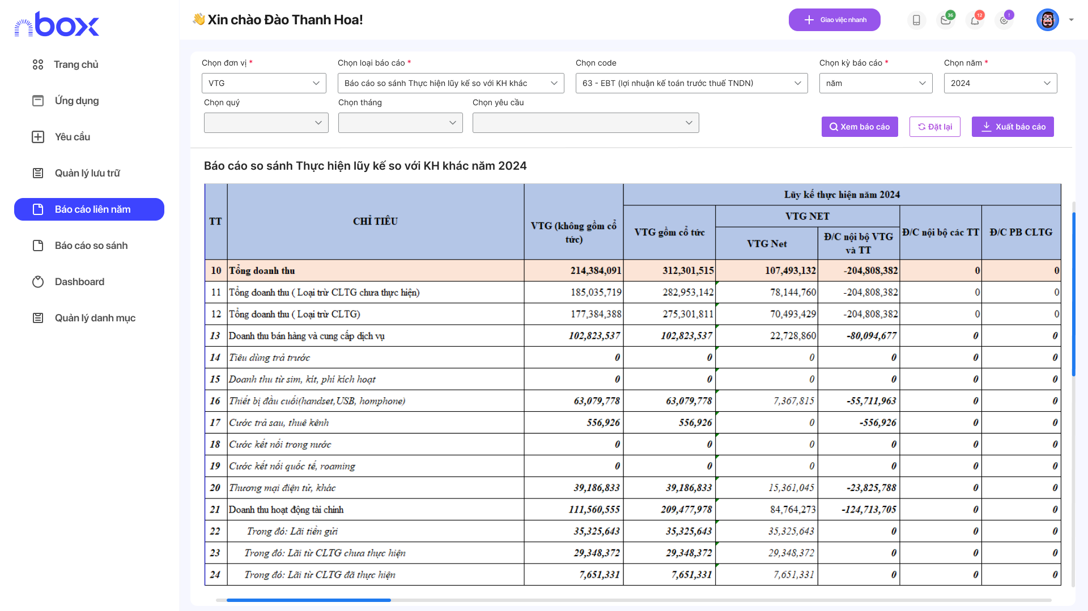

Hình 6. Giao diện Báo cáo so sánh Thực hiện lũy kế so với KH khác

##### Mô tả dòng sự kiện chính (Basic Flow)

|  |  |  |
| --- | --- | --- |
| **Hành động của tác nhân** | **Phản ứng của hệ thống** | **Dữ liệu liên quan (C/R/U/D)** |
| 1. Truy cập menu Báo cáo so sánh | 1. Hiển thị trang Báo cáo so sánh | R |
| 1. Nhập thông tin để lọc báo cáo:  * Đơn vị*: combobox, cho phép người dùng chọn và tìm kiếm trong combobox. Cho phép chọn 1 hoặc nhiều giá trị. Danh sách công ty lấy từ danh mục đơn vị. * Loại báo cáo*: combobox, cho phép chọn 1 giá trị. Danh sách các giá trị trong combobox:   + Báo cáo so sánh kỳ thực hiện với số kế hoạch  + Báo cáo so sánh số thực hiện với số kế hoạch khác  + Báo cáo so sánh số thực hiện với số cùng kỳ  + Báo cáo so sánh số thực hiện với số liền kề  + Báo cáo so sánh thực hiện lũy kế so với kế hoạch lũy kế  + Báo cáo so sánh thực hiện lũy kế so với kế hoạch khác  + Báo cáo so sánh lũy kế cùng kỳ  + Báo cáo so sánh lũy kế thực hiện với kế hoạch năm  + Báo cáo so sánh lũy kế thực hiện với kế hoạch năm điều chính   * Kỳ báo cáo*: combobox, cho phép chọn giá trị. Các giá trị bao gồm:   + Báo cáo tháng,  + Báo cáo quý,  + Báo cáo năm,  + Báo cáo 6 tháng đầu năm,  + Báo cáo 6 tháng cuối năm,  + Báo cáo 9 tháng đầu năm   * Tháng: combobox, cho phép chọn 1 giá trị, mặc định disable, chỉ enable khi người dùng chọn Kỳ báo cáo “tháng”. Danh sách giá trị trong combobox: 12 tháng trong năm, sắp xếp theo thứ tự tăng dần. * Quý: combobox, cho phép chọn 1 giá trị, mặc định disable, chỉ enable khi người dùng chọn Kỳ báo cáo “quý”. Danh sách giá trị trong combobox: 4 quý trong năm, sắp xếp theo thứ tự Quý 1, Quý 2, Quý 3, Quý 4 * Năm*: combobox, cho phép chọn 1 giá trị. Danh sách giá trị trong combobox: từ năm 2008 đến năm hiện tại, sắp xếp theo thứ tự giảm dần * Code: combobox, cho phép tìm và chọn nhiều giá trị. Hiển thị theo cú pháp: Code – Tên chỉ tiêu. Các giá trị trong combobox bao gồm: Tất cả, Danh sách code (tham khảo mục 3.1.2.3.5). Khi người dùng chọn Tất cả thì báo cáo hiển thị dữ liệu của tất cả các code. * Yêu cầu: combobox, mặc định disable, chỉ enable khi người dùng chọn loại báo cáo “Báo cáo so sánh kỳ thực hiện với số kế hoạch”, chọn kỳ báo cáo “năm’ và chọn năm.   +Cho phép chọn 1 giá trị trong cbx.  +Bắt buộc chọn khi người dùng chọn loại báo cáo “Báo cáo so sánh kỳ thực hiện với số kế hoạch”.  + Giá trị trong cbx bao gồm các yêu cầu có Loại dữ liệu “Kế hoạch” và yêu cầu được tạo trong kỳ báo cáo, năm báo cáo mà người dùng đã chọn. Hiển thị theo cấu trúc: Tên yêu cầu (Ngày tạo)  *Các giá trị có gắn dấu * là giá trị bắt buộc nhập* | 1. Hệ thống hiển thị danh sách các báo cáo phù hợp điều kiện lọc.   Trường hợp không có báo cáo phù hợp hệ thống hiển thị “Không có dữ liệu”  Trường hợp người dùng chọn không đủ các trường bắt buộc nhập, hệ thống hiển thị thông báo tương ứng “Vui lòng chọn Loại báo cáo”... |  |
| 1. Người dùng nhấn nút Xem báo cáo | 1. Hệ thống hiển thị báo cáo so sánh theo tiêu chí lọc báo cáo   **Báo cáo so sánh thực hiện lũy kế so với kế hoạch khác:**   * Dữ liệu báo cáo phù hợp với điều kiện lọc   Trong đó: Dữ liệu báo cáo lấy từ báo cáo hợp nhất với điều kiện:  + Kỳ báo cáo = kỳ báo cáo người dùng chọn. Lấy dữ liệu lũy kế từ tháng 1 cho đến kỳ báo cáo được chọn (ví dụ người dùng chọn Kỳ báo cáo tháng 6/2024 thì hệ thống so sánh dữ liệu kế hoạch & thực hiện lũy kế từ tháng 1 đến tháng 6)  + Dữ liệu báo cáo LK thực hiện lấy từ loại dữ liệu: Thực hiện N12  + Dữ liệu báo cáo LK kế hoạch khác lấy từ chức năng import báo cáo kế hoạch khác (tham khảo luồng sự kiện phụ)   * Dữ liệu chênh lệch = Lũy kế thực hiện – Kế hoạch khác * Tỷ lệ hoàn thành kế hoạch: tỷ lệ %= (lũy kế thực hiện/kế hoạch khác) x 100% * Thứ tự hiển thị dữ liệu báo cáo trên giao diện: Dữ liệu LK thực hiện, Dữ liệu kế hoạch khác, Dữ liệu chênh lệch, Tỷ lệ hoàn thành kế hoạch |  |
| 1. Người dùng nhấn nút Xuất báo cáo | 1. Hệ thống tải file định dạng xlsx về máy người dùng. Tên file: [Tên báo cáo_Mã đơn vị_Ngày xuất báo cáo]   **Báo cáo so sánh thực hiện lũy kế so với kế hoạch khác:**   * Dữ liệu báo cáo phù hợp với điều kiện lọc   Trong đó: Dữ liệu báo cáo lấy từ báo cáo hợp nhất với điều kiện:  + Kỳ báo cáo = kỳ báo cáo người dùng chọn. Lấy dữ liệu lũy kế từ tháng 1 cho đến kỳ báo cáo được chọn (ví dụ người dùng chọn Kỳ báo cáo tháng 6/2024 thì hệ thống so sánh dữ liệu kế hoạch & thực hiện lũy kế từ tháng 1 đến tháng 6)  + Dữ liệu báo cáo LK thực hiện lấy từ loại dữ liệu: Thực hiện N12  + Dữ liệu báo cáo LK kế hoạch khác lấy từ chức năng import Báo cáo kế hoạch khác (tham khảo luồng sự kiện phụ)   * Dữ liệu chênh lệch = Lũy kế thực hiện – Kế hoạch khác * Tỷ lệ hoàn thành kế hoạch: tỷ lệ %= (lũy kế thực hiện/kế hoạch khác) x 100% * Template: * Thứ tự hiển thị dữ liệu báo cáo trên giao diện: Dữ liệu LK thực hiện, Dữ liệu kế hoạch khác, Dữ liệu chênh lệch, Tỷ lệ hoàn thành kế hoạch |  |
|  | Lưu ý:  o Text lề trái, Số lề phải  o Tỷ lệ để dạng % (định dạng gồm ký tự %)  o Bôi đỏ 3 chỉ tiêu sau nếu âm (chênh lệch) (bôi cả tên chỉ tiêu, giá trị, chênh lệch, tỷ lệ %):  - Tổng doanh thu: code 1  - EBT (lợi nhuận kế toán trước thuế TNDN) từ hoạt động kinh doanh: code 63  - Dòng tiền ròng từ hoạt động SXKD (Theo tỷ giá quy đổi trung bình mua và bán): code 81 |  |
|  |  |  |

##### Mô tả dòng sự kiện phụ (Alternative Flow)

Chức năng import báo cáo kế hoạch khác



Hình. Giao diện import báo cáo kế hoạch khác

|  |  |  |
| --- | --- | --- |
| **Hành động của tác nhân** | **Phản ứng của hệ thống** | **Dữ liệu liên quan (C/R/U/D)** |
| 1. Truy cập menu Báo cáo so sánh >> Báo cáo kế hoạch khác | 1. Hiển thị trang Báo cáo kế hoạch khác | R |
| 1. Người dùng nhập các thông tin tìm kiếm báo cáo:  * Kỳ báo cáo: combobox, cho phép chọn 1 giá trị. Danh sách kỳ báo cáo bao gồm:   + Báo cáo tháng,  + Báo cáo quý,  + Báo cáo năm,  + Báo cáo 6 tháng đầu năm,  + Báo cáo 6 tháng cuối năm,  + Báo cáo 9 tháng đầu năm,   * Năm báo cáo: combobox , phép chọn 1 giá trị. Danh sách giá trị trong combobox: từ năm 2008 đến năm hiện tại, sắp xếp theo thứ giảm dần * Quý báo cáo: combobox, mặc định disable, chỉ enable khi người dùng chọn kỳ Báo cáo quý. Cho phép chọn 1 giá trị. Danh sách trong cbx là 4 quý trong năm: Quý 1, Quý 2, Quý 3, Quý 4 * Tháng báo cáo: combobox, mặc định disable, chỉ enable khi người dùng chọn kỳ Báo cáo tháng. Cho phép chọn 1 giá trị. Danh sách trong cbx là 12 tháng trong năm | 1. Kiểm tra thông tin người dùng nhập và trả về kết quả phù hợp với điều kiện tìm kiếm. Trường hợp không có kết quả phù hợp, hiển thị Không có dữ liệu.   Danh sách báo cáo kế hoạch khác bao gồm các thông tin:   * Kỳ báo cáo * Thời gian báo cáo * Thời gian tải lên báo cáo * Thao tác |  |
| 1. Người dùng nhấn nút Tải lên báo cáo, chọn file từ máy tính và nhấn Tải lên   (Chỉ được phép nhấn tải lên báo cáo khi người dùng đã chọn Kỳ báo cáo, Năm báo cáo, Quý báo cáo, Tháng báo cáo) | 1. Hệ thống kiểm tra file người dùng nhập lên. Nếu đúng định dạng, hệ thống thông báo Tải lên báo cáo thành công và báo cáo mới tải lên sẽ hiển thị trên danh sách báo cáo   Nếu file không hợp lệ (không đúng định dạng xls, xlsx; các dữ liệu người dùng nhập không đúng định dạng chữ số…), hệ thống hiển thị thông báo tương ứng |  |
| 1. Người dùng nhấn Tải file mẫu   (Chỉ được phép nhấn tải lên báo cáo khi người dùng đã chọn Kỳ báo cáo) | 1. Hệ thống tải về template báo cáo phù hợp điều kiện lọc |  |

#### Báo cáo so sánh lũy kế cùng kỳ

##### Thông tin chung chức năng

|  |  |
| --- | --- |
| **Tên chức năng** | Báo cáo so sánh lũy kế cùng kỳ |
| **Mô tả** | - Xử lý dữ liệu Báo cáo so sánh lũy kế cùng kỳ  - Tìm kiếm và export Báo cáo so sánh lũy kế cùng kỳ |
| **Tác nhân** | Người dùng |
| **Điều kiện trước** | Người dùng đăng nhập thành công và được phân quyền truy cập màn hình Báo cáo so sánh |
| **Điều kiện sau** | Hệ thống hiển thị giao diện Báo cáo so sánh, người dùng được phép xem báo cáo và xuất file báo cáo |
| **Ngoại lệ** | N/A |
| **Các yêu cầu đặc biệt** | N/A |

##### Màn hình

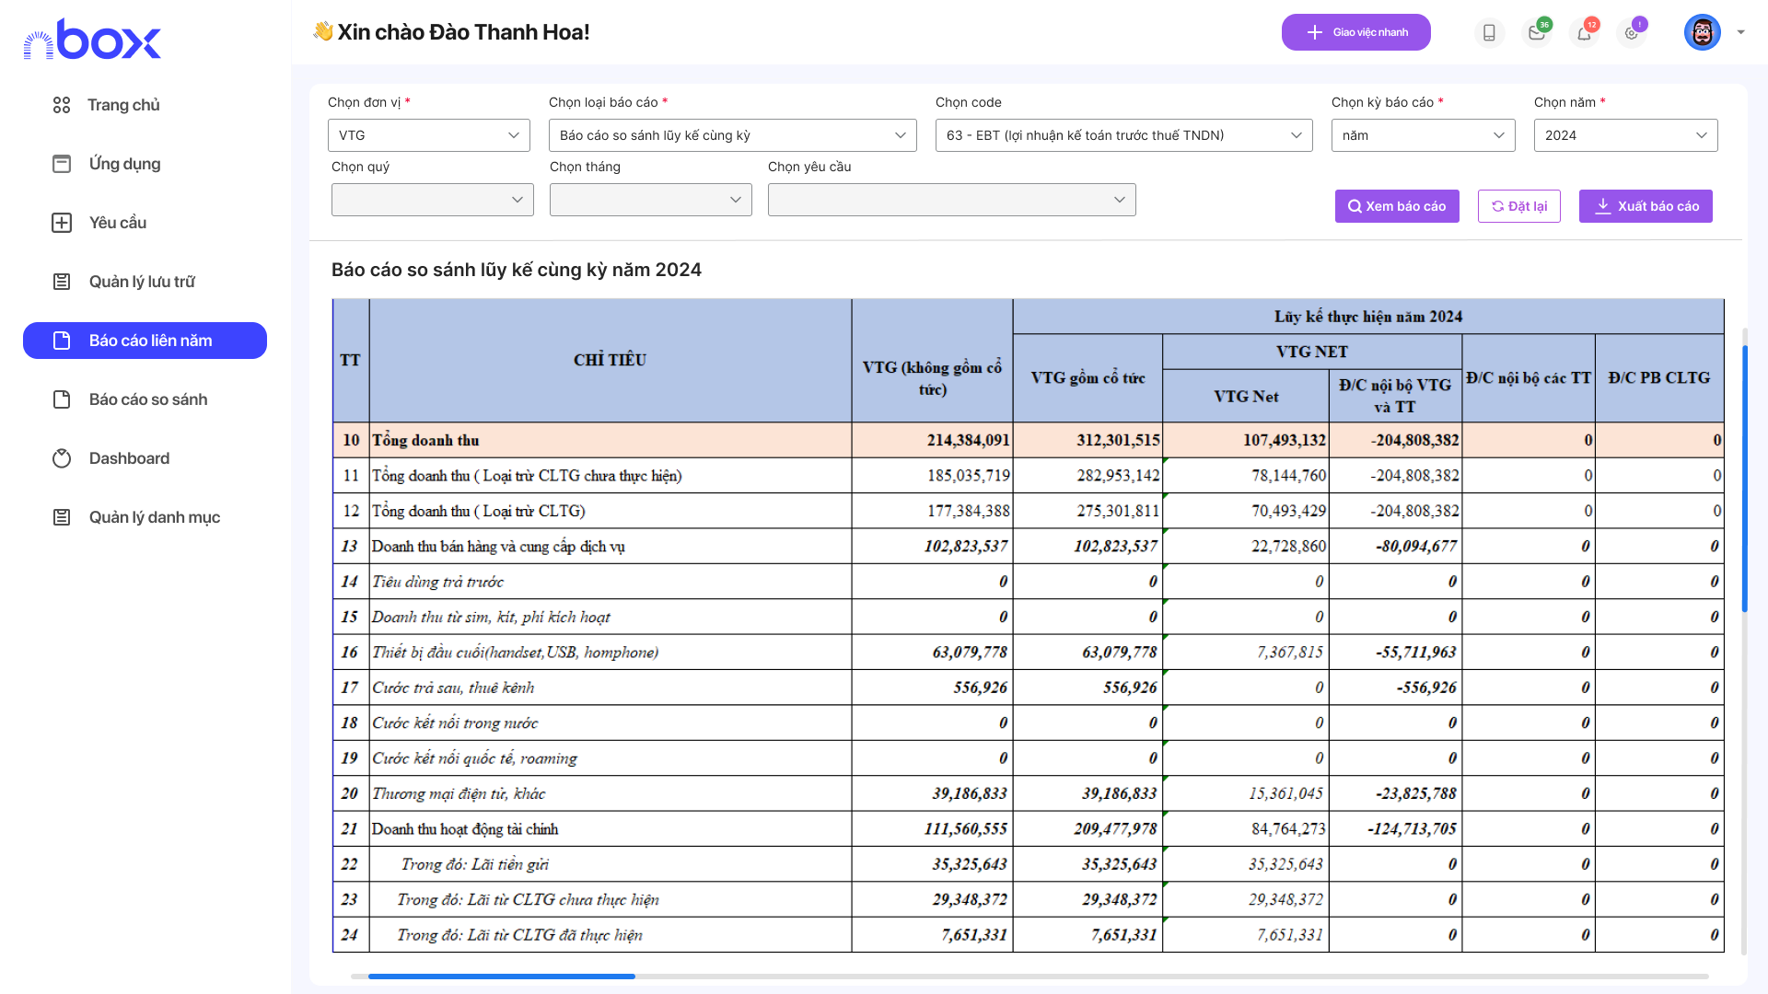

Hình 7. Giao diện Báo cáo so sánh lũy kế cùng kỳ

##### Mô tả dòng sự kiện chính (Basic Flow)

|  |  |  |
| --- | --- | --- |
| **Hành động của tác nhân** | **Phản ứng của hệ thống** | **Dữ liệu liên quan (C/R/U/D)** |
| 1. Truy cập menu Báo cáo so sánh | 1. Hiển thị trang Báo cáo so sánh | R |
| 1. Nhập thông tin để lọc báo cáo:  * Đơn vị*: combobox, cho phép người dùng chọn và tìm kiếm trong combobox. Cho phép chọn 1 hoặc nhiều giá trị. Danh sách công ty lấy từ danh mục đơn vị. * Loại báo cáo*: combobox, cho phép chọn 1 giá trị. Danh sách các giá trị trong combobox:   + Báo cáo so sánh kỳ thực hiện với số kế hoạch  + Báo cáo so sánh số thực hiện với số kế hoạch khác  + Báo cáo so sánh số thực hiện với số cùng kỳ  + Báo cáo so sánh số thực hiện với số liền kề  + Báo cáo so sánh thực hiện lũy kế so với kế hoạch lũy kế  + Báo cáo so sánh thực hiện lũy kế so với kế hoạch khác  + Báo cáo so sánh lũy kế cùng kỳ  + Báo cáo so sánh lũy kế thực hiện với kế hoạch năm  + Báo cáo so sánh lũy kế thực hiện với kế hoạch năm điều chính   * Kỳ báo cáo*: combobox, cho phép chọn giá trị. Các giá trị bao gồm:   + Báo cáo tháng,  + Báo cáo quý,  + Báo cáo năm,  + Báo cáo 6 tháng đầu năm,  + Báo cáo 6 tháng cuối năm,  + Báo cáo 9 tháng đầu năm   * Tháng: combobox, cho phép chọn 1 giá trị, mặc định disable, chỉ enable khi người dùng chọn Kỳ báo cáo “tháng”. Danh sách giá trị trong combobox: 12 tháng trong năm, sắp xếp theo thứ tự tăng dần. * Quý: combobox, cho phép chọn 1 giá trị, mặc định disable, chỉ enable khi người dùng chọn Kỳ báo cáo “quý”. Danh sách giá trị trong combobox: 4 quý trong năm, sắp xếp theo thứ tự Quý 1, Quý 2, Quý 3, Quý 4 * Năm*: combobox, cho phép chọn 1 giá trị. Danh sách giá trị trong combobox: từ năm 2008 đến năm hiện tại, sắp xếp theo thứ tự giảm dần * Code: combobox, cho phép tìm và chọn nhiều giá trị. Hiển thị theo cú pháp: Code – Tên chỉ tiêu. Các giá trị trong combobox bao gồm: Tất cả, Danh sách code (tham khảo mục 3.1.2.3.5). Khi người dùng chọn Tất cả thì báo cáo hiển thị dữ liệu của tất cả các code. * Yêu cầu: combobox, mặc định disable, chỉ enable khi người dùng chọn loại báo cáo “Báo cáo so sánh kỳ thực hiện với số kế hoạch”, chọn kỳ báo cáo “năm’ và chọn năm.   +Cho phép chọn 1 giá trị trong cbx.  +Bắt buộc chọn khi người dùng chọn loại báo cáo “Báo cáo so sánh kỳ thực hiện với số kế hoạch”.  + Giá trị trong cbx bao gồm các yêu cầu có Loại dữ liệu “Kế hoạch” và yêu cầu được tạo trong kỳ báo cáo, năm báo cáo mà người dùng đã chọn. Hiển thị theo cấu trúc: Tên yêu cầu (Ngày tạo)  *Các giá trị có gắn dấu * là giá trị bắt buộc nhập* | 1. Hệ thống hiển thị danh sách các báo cáo phù hợp điều kiện lọc.   Trường hợp không có báo cáo phù hợp hệ thống hiển thị “Không có dữ liệu”  Trường hợp người dùng chọn không đủ các trường bắt buộc nhập, hệ thống hiển thị thông báo tương ứng “Vui lòng chọn Loại báo cáo”... |  |
| 1. Người dùng nhấn nút Xem báo cáo | 1. Hệ thống hiển thị báo cáo so sánh theo tiêu chí lọc báo cáo   **Báo cáo so sánh lũy kế cùng kỳ:**   * Dữ liệu báo cáo phù hợp với điều kiện lọc   Trong đó: Dữ liệu báo cáo lấy từ báo cáo hợp nhất với điều kiện:  + Kỳ báo cáo = kỳ báo cáo người dùng chọn và cùng kỳ. So sánh dữ liệu kỳ báo cáo user chọn với dữ liệu báo cáo cùng kỳ (ví dụ người dùng chọn Kỳ báo cáo tháng 6/2024 thì hệ thống so sánh dữ liệu lũy kế từ tháng 1 đến tháng 6/2024 và dữ liệu lũy kế từ tháng 1 đến tháng 6/2023)  + Dữ liệu báo cáo LK thực hiện lấy từ loại dữ liệu: Thực hiện N12   * Dữ liệu chênh lệch = Lũy kế thực hiện – Lũy kế thực hiện cùng kỳ * Tỷ lệ tăng trưởng: tỷ lệ %= (lũy kế thực hiện/Lũy kế thực hiện cùng kỳ) x 100% * Thứ tự hiển thị dữ liệu báo cáo trên giao diện: Dữ liệu LK thực hiện, Dữ liệu LK thực hiện cùng kỳ, Dữ liệu chênh lệch, Tỷ lệ tăng trưởng |  |
| 1. Người dùng nhấn nút Xuất báo cáo | 1. Hệ thống tải file định dạng xlsx về máy người dùng. Tên file: [Tên báo cáo_Mã đơn vị_Ngày xuất báo cáo]   **Báo cáo so sánh lũy kế cùng kỳ:**   * Dữ liệu báo cáo phù hợp với điều kiện lọc   Trong đó: Dữ liệu báo cáo lấy từ báo cáo hợp nhất với điều kiện:  + Kỳ báo cáo = kỳ báo cáo người dùng chọn và cùng kỳ. So sánh dữ liệu kỳ báo cáo user chọn với dữ liệu báo cáo cùng kỳ (ví dụ người dùng chọn Kỳ báo cáo tháng 6/2024 thì hệ thống so sánh dữ liệu lũy kế từ tháng 1 đến tháng 6/2024 và dữ liệu lũy kế từ tháng 1 đến tháng 6/2023)  + Dữ liệu báo cáo LK thực hiện lấy từ loại dữ liệu: Thực hiện N12   * Dữ liệu chênh lệch = Lũy kế thực hiện – Lũy kế thực hiện cùng kỳ * Tỷ lệ tăng trưởng: tỷ lệ %= (lũy kế thực hiện/Lũy kế thực hiện cùng kỳ) x 100% * Template: * Thứ tự hiển thị dữ liệu báo cáo: Dữ liệu LK thực hiện, Dữ liệu LK thực hiện cùng kỳ, Dữ liệu chênh lệch, Tỷ lệ tăng trưởng |  |
|  | Lưu ý:  o Text lề trái, Số lề phải  o Tỷ lệ để dạng % (định dạng gồm ký tự %)  o Bôi đỏ 3 chỉ tiêu sau nếu âm (chênh lệch) (bôi cả tên chỉ tiêu, giá trị, chênh lệch, tỷ lệ %):  - Tổng doanh thu: code 1  - EBT (lợi nhuận kế toán trước thuế TNDN) từ hoạt động kinh doanh: code 63  - Dòng tiền ròng từ hoạt động SXKD (Theo tỷ giá quy đổi trung bình mua và bán): code 81 |  |
|  |  |  |

##### Mô tả dòng sự kiện phụ (Alternative Flow)

Chức năng không có luồng sự kiện phụ

#### Báo cáo so sánh lũy kế thực hiện với kế hoạch năm

##### Thông tin chung chức năng

|  |  |
| --- | --- |
| **Tên chức năng** | Báo cáo so sánh lũy kế thực hiện với kế hoạch năm |
| **Mô tả** | - Xử lý dữ liệu Báo cáo so sánh lũy kế thực hiện với kế hoạch năm  - Tìm kiếm và export Báo cáo so sánh lũy kế thực hiện với kế hoạch năm |
| **Tác nhân** | Người dùng |
| **Điều kiện trước** | Người dùng đăng nhập thành công và được phân quyền truy cập màn hình Báo cáo so sánh |
| **Điều kiện sau** | Hệ thống hiển thị giao diện Báo cáo so sánh, người dùng được phép xem báo cáo và xuất file báo cáo |
| **Ngoại lệ** | N/A |
| **Các yêu cầu đặc biệt** | N/A |

##### Màn hình

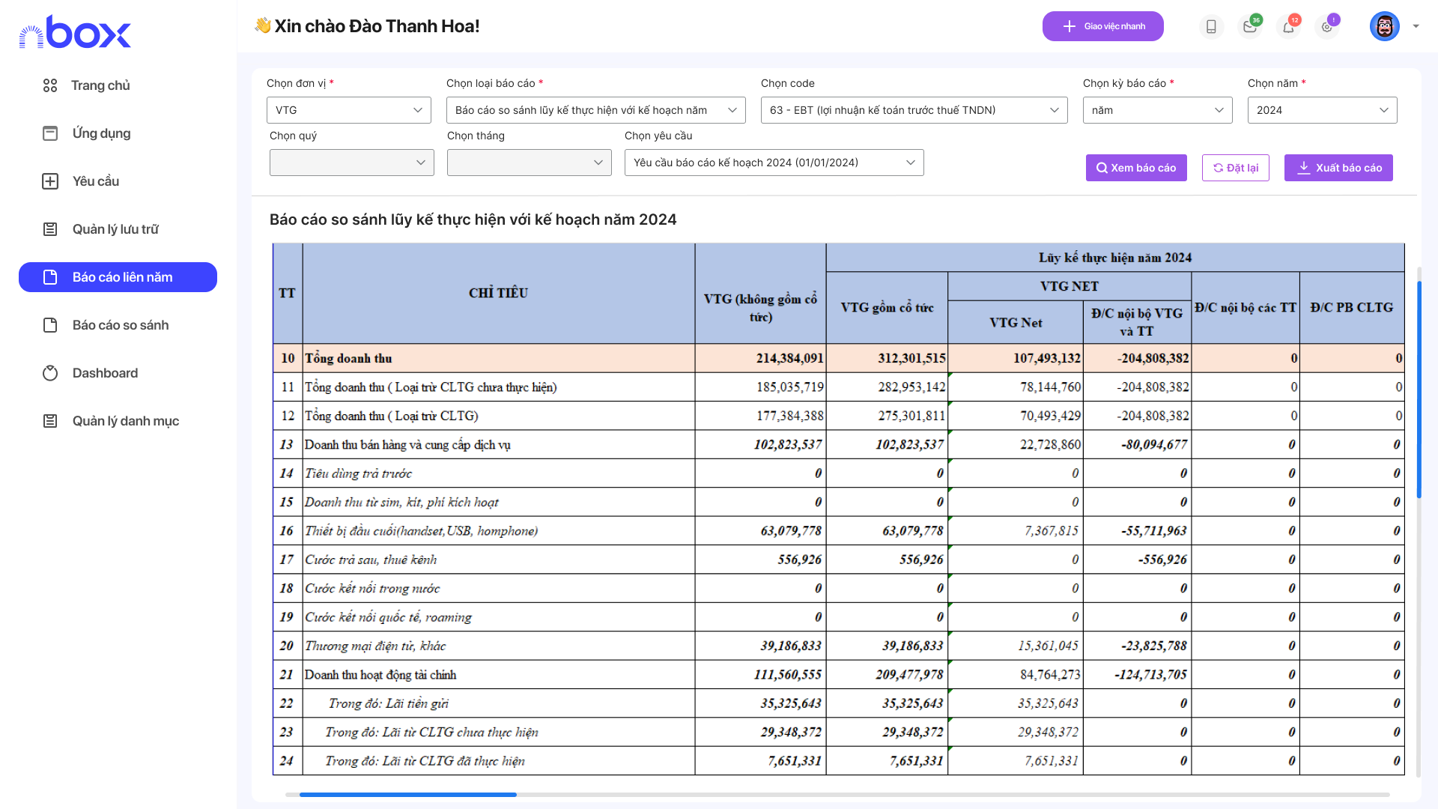

Hình 8. Giao diện Báo cáo so sánh lũy kế thực hiện với kế hoạch năm

##### Mô tả dòng sự kiện chính (Basic Flow)

|  |  |  |
| --- | --- | --- |
| **Hành động của tác nhân** | **Phản ứng của hệ thống** | **Dữ liệu liên quan (C/R/U/D)** |
| 1. Truy cập menu Báo cáo so sánh | 1. Hiển thị trang Báo cáo so sánh | R |
| 1. Nhập thông tin để lọc báo cáo:  * Đơn vị*: combobox, cho phép người dùng chọn và tìm kiếm trong combobox. Cho phép chọn 1 hoặc nhiều giá trị. Danh sách công ty lấy từ danh mục đơn vị. * Loại báo cáo*: combobox, cho phép chọn 1 giá trị. Danh sách các giá trị trong combobox:   + Báo cáo so sánh kỳ thực hiện với số kế hoạch  + Báo cáo so sánh số thực hiện với số kế hoạch khác  + Báo cáo so sánh số thực hiện với số cùng kỳ  + Báo cáo so sánh số thực hiện với số liền kề  + Báo cáo so sánh thực hiện lũy kế so với kế hoạch lũy kế  + Báo cáo so sánh thực hiện lũy kế so với kế hoạch khác  + Báo cáo so sánh lũy kế cùng kỳ  + Báo cáo so sánh lũy kế thực hiện với kế hoạch năm  + Báo cáo so sánh lũy kế thực hiện với kế hoạch năm điều chính   * Kỳ báo cáo*: combobox, cho phép chọn giá trị. Các giá trị bao gồm:   + Báo cáo tháng,  + Báo cáo quý,  + Báo cáo năm,  + Báo cáo 6 tháng đầu năm,  + Báo cáo 6 tháng cuối năm,  + Báo cáo 9 tháng đầu năm   * Tháng: combobox, cho phép chọn 1 giá trị, mặc định disable, chỉ enable khi người dùng chọn Kỳ báo cáo “tháng”. Danh sách giá trị trong combobox: 12 tháng trong năm, sắp xếp theo thứ tự tăng dần. * Quý: combobox, cho phép chọn 1 giá trị, mặc định disable, chỉ enable khi người dùng chọn Kỳ báo cáo “quý”. Danh sách giá trị trong combobox: 4 quý trong năm, sắp xếp theo thứ tự Quý 1, Quý 2, Quý 3, Quý 4 * Năm*: combobox, cho phép chọn 1 giá trị. Danh sách giá trị trong combobox: từ năm 2008 đến năm hiện tại, sắp xếp theo thứ tự giảm dần * Code: combobox, cho phép tìm và chọn nhiều giá trị. Hiển thị theo cú pháp: Code – Tên chỉ tiêu. Các giá trị trong combobox bao gồm: Tất cả, Danh sách code (tham khảo mục 3.1.2.3.5). Khi người dùng chọn Tất cả thì báo cáo hiển thị dữ liệu của tất cả các code. * Yêu cầu: combobox, mặc định disable, chỉ enable khi người dùng chọn loại báo cáo “Báo cáo so sánh kỳ thực hiện với số kế hoạch”, chọn kỳ báo cáo “năm’ và chọn năm.   +Cho phép chọn 1 giá trị trong cbx.  +Bắt buộc chọn khi người dùng chọn loại báo cáo “Báo cáo so sánh kỳ thực hiện với số kế hoạch”.  + Giá trị trong cbx bao gồm các yêu cầu có Loại dữ liệu “Kế hoạch” và yêu cầu được tạo trong kỳ báo cáo, năm báo cáo mà người dùng đã chọn. Hiển thị theo cấu trúc: Tên yêu cầu (Ngày tạo)  *Các giá trị có gắn dấu * là giá trị bắt buộc nhập* | 1. Hệ thống hiển thị danh sách các báo cáo phù hợp điều kiện lọc.   Trường hợp không có báo cáo phù hợp hệ thống hiển thị “Không có dữ liệu”  Trường hợp người dùng chọn không đủ các trường bắt buộc nhập, hệ thống hiển thị thông báo tương ứng “Vui lòng chọn Loại báo cáo”... |  |
| 1. Người dùng nhấn nút Xem báo cáo | 1. Hệ thống hiển thị báo cáo so sánh theo tiêu chí lọc báo cáo   **Báo cáo so sánh lũy kế thực hiện với kế hoạch năm:**   * Dữ liệu báo cáo phù hợp với điều kiện lọc   Trong đó: Dữ liệu báo cáo lấy từ báo cáo hợp nhất với điều kiện:  + Kỳ báo cáo = kỳ báo cáo người dùng chọn. Dữ liệu lũy kế lấy từ tháng 1 đến kỳ báo cáo (ví dụ người dùng chọn Kỳ báo cáo năm 2024 thì hệ thống so sánh dữ liệu LK thực hiện & kế hoạch từ tháng 1 đến tháng 12/2024)  + Dữ liệu báo cáo LK thực hiện lấy từ loại dữ liệu: Thực hiện N12, Kế hoạch   * Dữ liệu chênh lệch = Lũy kế thực hiện – Kế hoạch năm * Tỷ lệ hoàn thành kế hoạch: tỷ lệ %= (lũy kế thực hiện/kế hoạch năm) x 100% * Thứ tự hiển thị dữ liệu báo cáo trên giao diện: Dữ liệu LK thực hiện, Dữ liệu kế hoạch năm, Dữ liệu chênh lệch, Tỷ hoàn thành kế hoạch |  |
| 1. Người dùng nhấn nút Xuất báo cáo | 1. Hệ thống tải file định dạng xlsx về máy người dùng. Tên file: [Tên báo cáo_Mã đơn vị_Ngày xuất báo cáo]   **Báo cáo so sánh lũy kế thực hiện với kế hoạch năm:**   * Dữ liệu báo cáo phù hợp với điều kiện lọc   Trong đó: Dữ liệu báo cáo lấy từ báo cáo hợp nhất với điều kiện:  + Kỳ báo cáo = kỳ báo cáo người dùng chọn. Dữ liệu lũy kế lấy từ tháng 1 đến kỳ báo cáo (ví dụ người dùng chọn Kỳ báo cáo năm 2024 thì hệ thống so sánh dữ liệu LK thực hiện & kế hoạch từ tháng 1 đến tháng 12/2024)  + Dữ liệu báo cáo LK thực hiện lấy từ loại dữ liệu: Thực hiện N12, Kế hoạch   * Dữ liệu chênh lệch = Lũy kế thực hiện – Kế hoạch năm * Tỷ lệ hoàn thành kế hoạch: tỷ lệ %= (lũy kế thực hiện/Kế hoạch năm) x 100% * Template: * Thứ tự hiển thị dữ liệu báo cáo: Dữ liệu LK thực hiện, Dữ liệu kế hoạch năm, Dữ liệu chênh lệch, Tỷ lệ hoàn thành kế hoạch |  |
|  | Lưu ý:  o Text lề trái, Số lề phải  o Tỷ lệ để dạng % (định dạng gồm ký tự %)  o Bôi đỏ 3 chỉ tiêu sau nếu âm (chênh lệch) (bôi cả tên chỉ tiêu, giá trị, chênh lệch, tỷ lệ %):  - Tổng doanh thu: code 1  - EBT (lợi nhuận kế toán trước thuế TNDN) từ hoạt động kinh doanh: code 63  - Dòng tiền ròng từ hoạt động SXKD (Theo tỷ giá quy đổi trung bình mua và bán): code 81 |  |
|  |  |  |

##### Mô tả dòng sự kiện phụ (Alternative Flow)

Chức năng không có luồng sự kiện phụ

#### Báo cáo so sánh lũy kế thực hiện với kế hoạch năm điều chỉnh

##### Thông tin chung chức năng

|  |  |
| --- | --- |
| **Tên chức năng** | Báo cáo so sánh lũy kế thực hiện với kế hoạch năm điều chỉnh |
| **Mô tả** | - Xử lý dữ liệu Báo cáo so sánh lũy kế thực hiện với kế hoạch năm điều chỉnh  - Tìm kiếm và export Báo cáo so sánh lũy kế thực hiện với kế hoạch năm điều chỉnh |
| **Tác nhân** | Người dùng |
| **Điều kiện trước** | Người dùng đăng nhập thành công và được phân quyền truy cập màn hình Báo cáo so sánh |
| **Điều kiện sau** | Hệ thống hiển thị giao diện Báo cáo so sánh, người dùng được phép xem báo cáo và xuất file báo cáo |
| **Ngoại lệ** | N/A |
| **Các yêu cầu đặc biệt** | N/A |

##### Màn hình

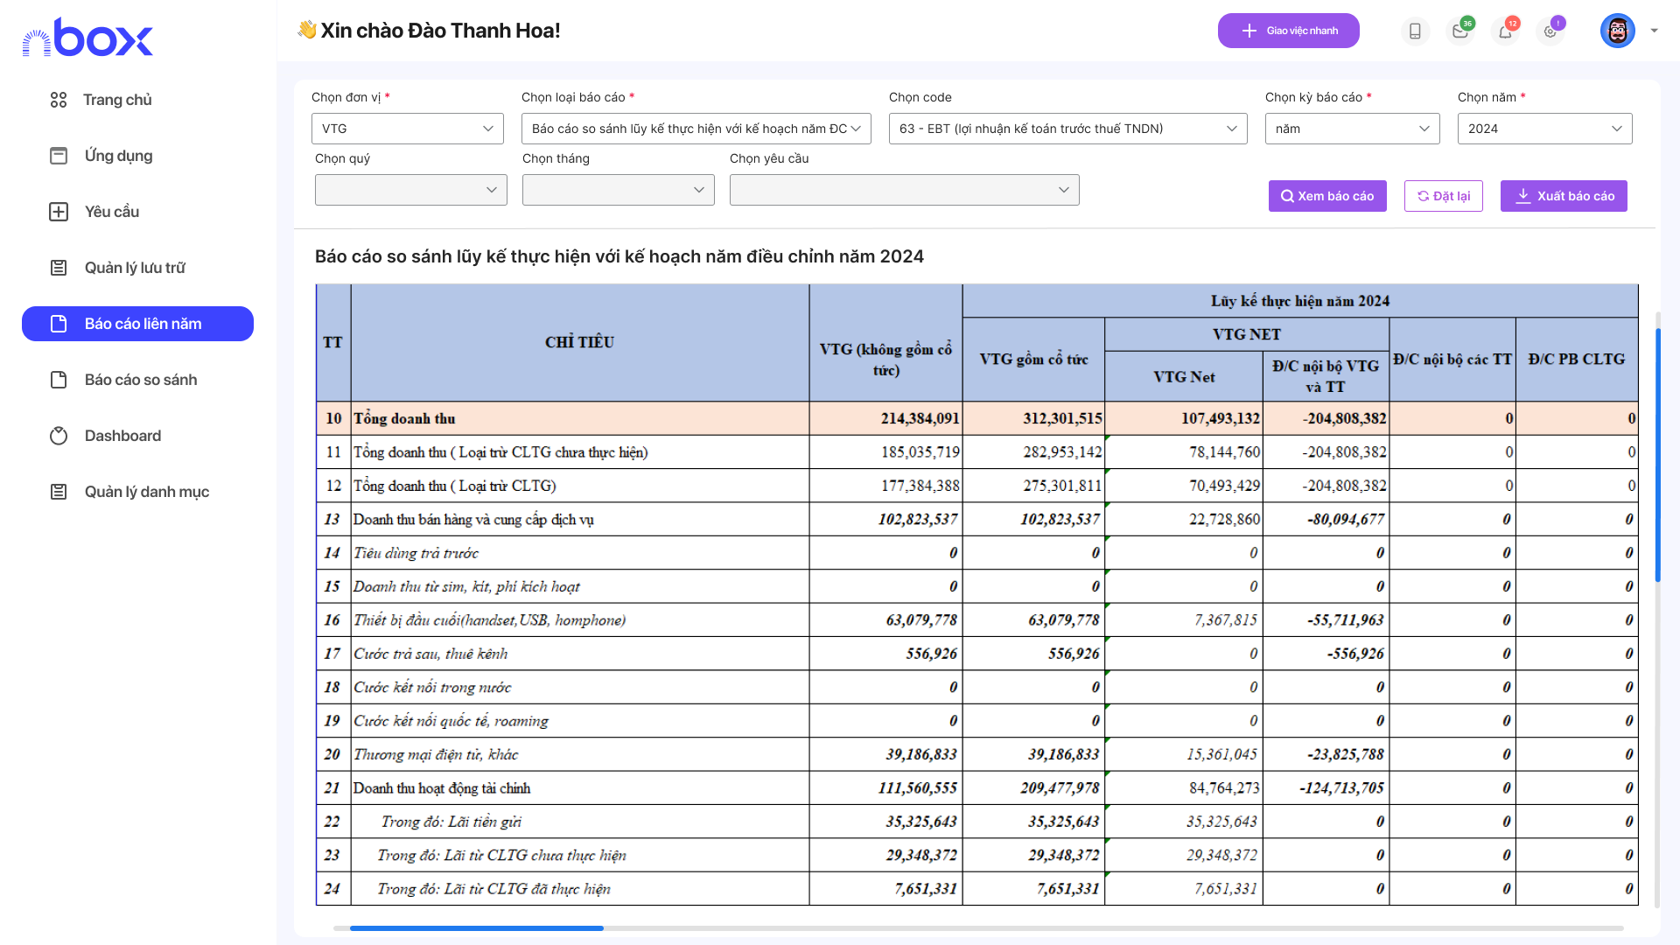

Hình 9. Giao diện Báo cáo so sánh lũy kế thực hiện với kế hoạch năm điều chỉnh

##### Mô tả dòng sự kiện chính (Basic Flow)

|  |  |  |
| --- | --- | --- |
| **Hành động của tác nhân** | **Phản ứng của hệ thống** | **Dữ liệu liên quan (C/R/U/D)** |
| 1. Truy cập menu Báo cáo so sánh | 1. Hiển thị trang Báo cáo so sánh | R |
| 1. Nhập thông tin để lọc báo cáo:  * Đơn vị*: combobox, cho phép người dùng chọn và tìm kiếm trong combobox. Cho phép chọn 1 hoặc nhiều giá trị. Danh sách công ty lấy từ danh mục đơn vị. * Loại báo cáo*: combobox, cho phép chọn 1 giá trị. Danh sách các giá trị trong combobox:   + Báo cáo so sánh kỳ thực hiện với số kế hoạch  + Báo cáo so sánh số thực hiện với số kế hoạch khác  + Báo cáo so sánh số thực hiện với số cùng kỳ  + Báo cáo so sánh số thực hiện với số liền kề  + Báo cáo so sánh thực hiện lũy kế so với kế hoạch lũy kế  + Báo cáo so sánh thực hiện lũy kế so với kế hoạch khác  + Báo cáo so sánh lũy kế cùng kỳ  + Báo cáo so sánh lũy kế thực hiện với kế hoạch năm  + Báo cáo so sánh lũy kế thực hiện với kế hoạch năm điều chính   * Kỳ báo cáo*: combobox, cho phép chọn giá trị. Các giá trị bao gồm:   + Báo cáo tháng,  + Báo cáo quý,  + Báo cáo năm,  + Báo cáo 6 tháng đầu năm,  + Báo cáo 6 tháng cuối năm,  + Báo cáo 9 tháng đầu năm   * Tháng: combobox, cho phép chọn 1 giá trị, mặc định disable, chỉ enable khi người dùng chọn Kỳ báo cáo “tháng”. Danh sách giá trị trong combobox: 12 tháng trong năm, sắp xếp theo thứ tự tăng dần. * Quý: combobox, cho phép chọn 1 giá trị, mặc định disable, chỉ enable khi người dùng chọn Kỳ báo cáo “quý”. Danh sách giá trị trong combobox: 4 quý trong năm, sắp xếp theo thứ tự Quý 1, Quý 2, Quý 3, Quý 4 * Năm*: combobox, cho phép chọn 1 giá trị. Danh sách giá trị trong combobox: từ năm 2008 đến năm hiện tại, sắp xếp theo thứ tự giảm dần * Code: combobox, cho phép tìm và chọn nhiều giá trị. Hiển thị theo cú pháp: Code – Tên chỉ tiêu. Các giá trị trong combobox bao gồm: Tất cả, Danh sách code (tham khảo mục 3.1.2.3.5). Khi người dùng chọn Tất cả thì báo cáo hiển thị dữ liệu của tất cả các code. * Yêu cầu: combobox, mặc định disable, chỉ enable khi người dùng chọn loại báo cáo “Báo cáo so sánh kỳ thực hiện với số kế hoạch”, chọn kỳ báo cáo “năm’ và chọn năm.   +Cho phép chọn 1 giá trị trong cbx.  +Bắt buộc chọn khi người dùng chọn loại báo cáo “Báo cáo so sánh kỳ thực hiện với số kế hoạch”.  + Giá trị trong cbx bao gồm các yêu cầu có Loại dữ liệu “Kế hoạch” và yêu cầu được tạo trong kỳ báo cáo, năm báo cáo mà người dùng đã chọn. Hiển thị theo cấu trúc: Tên yêu cầu (Ngày tạo)  *Các giá trị có gắn dấu * là giá trị bắt buộc nhập* | 1. Hệ thống hiển thị danh sách các báo cáo phù hợp điều kiện lọc.   Trường hợp không có báo cáo phù hợp hệ thống hiển thị “Không có dữ liệu”  Trường hợp người dùng chọn không đủ các trường bắt buộc nhập, hệ thống hiển thị thông báo tương ứng “Vui lòng chọn Loại báo cáo”... |  |
| 1. Người dùng nhấn nút Xem báo cáo | 1. Hệ thống hiển thị báo cáo so sánh theo tiêu chí lọc báo cáo   **Báo cáo so sánh lũy kế thực hiện với kế hoạch năm điều chỉnh:**  Trong đó: Dữ liệu báo cáo lấy từ báo cáo hợp nhất với điều kiện:  + Kỳ báo cáo = kỳ báo cáo người dùng chọn (ví dụ người dùng chọn Kỳ báo cáo tháng 6/2024 thì hệ thống so sánh dữ liệu lũy kế từ tháng 1/2024 đến tháng 6/2024)  + Dữ liệu báo cáo LK thực hiện lấy từ loại dữ liệu: Thực hiện N12  + Dữ liệu báo cáo kế hoạch năm điều chỉnh lấy từ báo cáo loại dữ liệu: Kế hoạch (có điều chỉnh)   * Dữ liệu chênh lệch = Lũy kế thực hiện – Kế hoạch năm điều chỉnh * Tỷ lệ hoàn thành kế hoạch: tỷ lệ %= (lũy kế thực hiện/Kế hoạch năm điều chỉnh) x 100% * Thứ tự hiển thị dữ liệu báo cáo trên giao diện: Dữ liệu LK thực hiện, Dữ liệu kế hoạch năm điều chỉnh, Dữ liệu chênh lệch, Tỷ lệ hoàn thành kế hoạch |  |
| 1. Người dùng nhấn nút Xuất báo cáo | 1. Hệ thống tải file định dạng xlsx về máy người dùng. Tên file: [Tên báo cáo_Mã đơn vị_Ngày xuất báo cáo]  * **Báo cáo so sánh lũy kế thực hiện với kế hoạch năm điều chỉnh:**   Trong đó: Dữ liệu báo cáo lấy từ báo cáo hợp nhất với điều kiện:  + Kỳ báo cáo = kỳ báo cáo người dùng chọn (ví dụ người dùng chọn Kỳ báo cáo tháng 6/2024 thì hệ thống so sánh dữ liệu lũy kế từ tháng 1/2024 đến tháng 6/2024)  + Dữ liệu báo cáo LK thực hiện lấy từ loại dữ liệu: Thực hiện N12  + Dữ liệu báo cáo kế hoạch năm điều chỉnh lấy từ báo cáo gần nhất của loại dữ liệu: Kế hoạch, kỳ báo cáo: báo cáo năm   * Dữ liệu chênh lệch = Lũy kế thực hiện – Kế hoạch năm điều chỉnh * Tỷ lệ hoàn thành kế hoạch: tỷ lệ %= (lũy kế thực hiện/Kế hoạch năm điều chỉnh) x 100%   + Template:   * Thứ tự hiển thị dữ liệu báo cáo: Dữ liệu LK thực hiện, Dữ liệu kế hoạch năm điều chỉnh, Dữ liệu chênh lệch, Tỷ lệ hoàn thành kế hoạch |  |
|  | Lưu ý:  o Text lề trái, Số lề phải  o Tỷ lệ để dạng % (định dạng gồm ký tự %)  o Bôi đỏ 3 chỉ tiêu sau nếu âm (chênh lệch) (bôi cả tên chỉ tiêu, giá trị, chênh lệch, tỷ lệ %):  - Tổng doanh thu: code 1  - EBT (lợi nhuận kế toán trước thuế TNDN) từ hoạt động kinh doanh: code 63  - Dòng tiền ròng từ hoạt động SXKD (Theo tỷ giá quy đổi trung bình mua và bán): code 81 |  |
|  |  |  |

##### Mô tả dòng sự kiện phụ (Alternative Flow)

Chức năng không có luồng sự kiện phụ

##### Ghi chú

Danh sách code và chỉ tiêu tương ứng:

|  |  |  |  |
| --- | --- | --- | --- |
| **STT** | **Chỉ tiêu (ENG)** | **Chỉ tiêu (VNM)** | **Code** |
| **1** | **Total revenue** | **Tổng doanh thu** | **1** |
| 2 | Total revenue (Excluding unrealized deferred tax) | Tổng doanh thu ( Loại trừ CLTG chưa thực hiện) | 2 |
| 3 | Total revenue (Excluding deferred tax) | Tổng doanh thu ( Loại trừ CLTG) | 3 |
| 4 | Sales and service revenue | Doanh thu bán hàng và cung cấp dịch vụ | 4 |
| 5 | Prepaid consumption | Tiêu dùng trả trước | 6 |
| 6 | Revenue from SIM, kit, activation fee | Doanh thu từ sim, kít, phí kích hoạt | 7 |
| 7 | Revenue from Homephone, PSTN device sales | Thiết bị đầu cuối và thiết bị hàng hóa | 85 |
| 8 | Postpaid domestic charges (Mobile) | Cước trả sau, thuê kênh | 86 |
| 9 | Domestic connection charges | Cước kết nối trong nước | 87 |
| 10 | International connectivity, Roaming charges | Cước kết nối quốc tế, roaming | 88 |
| 11 | E-commerce and Others | Thương mại điện tử, khác | 89 |
| 12 | Financial activities revenue | Doanh thu hoạt động tài chính | 29 |
| 13 | Deposit interest | Trong đó: Lãi tiền gửi | 30 |
| 14 | Interest from unrealized deferred tax | Trong đó: Lãi từ CLTG chưa thực hiện | 31 |
| 15 | Interest from realized deferred tax | Trong đó: Lãi từ CLTG đã thực hiện | 32 |
| 16 | Other financial revenue | Trong đó: Doanh thu tài chính khác | 33 |
| 17 | Dividend income | Trong đó: Lãi từ Cổ tức | 34 |
| 18 | Late payment interest | Trong đó: Lãi trả chậm | 35 |
| 19 | Shareholder loan interest | Trong đó: Lãi vay cổ đông | 36 |
| 20 | Other income | Thu nhập khác | 37 |
| **21** | **Total expenses** | **Tổng chi phí** | **40** |
| 22 | Total expenses (Excluding unrealized deferred tax) | Tổng chi phí ( Loại trừ CLTG chưa thực hiện) | 41 |
| 23 | Total expenses (Excluding deferred tax) | Tổng chi phí ( Loại trừ CLTG) | 42 |
| 24 | Depreciation expenses | Chi phí khấu hao | 43 |
| 25 | Financial operating expenses | Chi phí hoạt động tài chính | 44 |
| 26 | Bank loan interest | Trong đó: Lãi vay ngân hàng | 45 |
| 27 | Shareholder loan interest | Trong đó: Lãi vay cổ đông | 46 |
| 28 | Late payment interest | Trong đó: Lãi trả chậm | 47 |
| 29 | Loss from unrealized deferred tax | Trong đó:Lỗ từ CLTG chưa thực hiện | 48 |
| 30 | Loss from realized deferred tax | Trong đó:Lỗ từ CLTG đã thực hiện | 49 |
| 31 | Other financial expenses | Trong đó: Chi phí tài chính khác | 50 |
| 32 | Opex expenses | Chi phí Opex | 51 |
| 33 | Business operating expenses | *Chi phí kinh doanh* | 52 |
| 34 | Cost of goods sold | *Trong đó: Giá vốn hàng bán* | 53 |
| 35 | Connection expenses | *Chi phí kết nối* | 54 |
| 36 | Channel leasing expenses | *Chi phí thuê kênh* | 55 |
| 37 | Operation and maintenance expenses | *Chi phí vận hành khai thác* | 56 |
| 38 | Consultancy and SLA contract management fees | *Chi phí giải đáp tư vấn, phí quản lý hợp đồng SLA* | 57 |
| 39 | Labor and employee-related expenses | *Chi phí nhân công và các khoản chi cho người lao động* | 58 |
| 40 | Routine expenses | *Chi phí thường xuyên* | 59 |
| 41 | Taxes, fees, and payments to the state | *Thuế, phí và các khoản phải nộp cho nhà nước* | 60 |
| 42 | Reserves and provisions | *Các khoản trích lập dự phòng* | 61 |
| 43 | Specific and other expenses | *Chi phí đặc thù, khác* | 62 |
| **44** | **EBT (Earnings Before Tax) (100% deferred tax)** | **EBT (lợi nhuận kế toán trước thuế TNDN) ( 100% CLTG)** | **63** |
| 45 | EBT (Earnings Before Tax) excluding unrealized deferred tax | EBT (lợi nhuận trước thuế TNDN) không gồm CLTG chưa TH. | 64 |
| 46 | EBT (Earnings Before Tax) excluding deferred tax | EBT (lợi nhuận trước thuế TNDN) không gồm CLTG | 65 |
| **47** | **Profit/Loss from affiliated companies** | **Lãi/Lỗ từ công ty liên kết** | **100** |
| 48 | Profit/Loss from unrealized exchange rate differences | *Trong đó: Lãi/lỗ từ CLTG chưa thực hiện* | 101 |
| 49 | Profit/Loss from realized exchange rate differences | *Trong đó: Lãi/lỗ từ CLTG đã thực hiện* | 102 |
| 50 | Profit/Loss from business operations | *Trong đó: Lãi/lỗ từ hoạt động kinh doanh* | 103 |
| **51** | **Total pre-tax accounting profit of 100% exchange rate differences** | **Tổng EBT (lợi nhuận kế toán trước thuế TNDN) 100% CLTG** | **104** |
| **52** | **Pre-tax accounting profit (33% exchange rate differences)** | **EBT (lợi nhuận kế toán trước thuế TNDN) ( 33% CLTG)** | **105** |
| 53 | Pre-tax profit before corporate income tax (33%) excluding exchange rate differences not yet implemented | EBT (lợi nhuận trước thuế TNDN) 33% không gồm CLTG chưa TH. | 106 |
| 54 | Pre-tax profit before corporate income tax (33%) excluding exchange rate differences | EBT (lợi nhuận trước thuế TNDN) 33% không gồm CLTG | 107 |
| 55 | Netoff Revenue-Expense unrealized exchange rate differences (100%) | Netoff DT-CP CLTG chưa thực hiện (100%) | 108 |
| 56 | Netoff Revenue-Expense unrealized exchange rate differences (33%) | *Netoff DT-CP CLTG chưa thực hiện (33%)* | 109 |
| 57 | Year <<N-2>> | *Năm <<N-2>>* | 110 |
| 58 | Year <<N-1>> | *Năm <<N-1>>* | 111 |
| 59 | Year <<N>> | *Năm <<N>>* | 112 |
| **60** | **Profit after Corporate Income Tax (100% exchange rate difference)** | **Lợi nhuận sau thuế TNDN ( 100% CLTG)** | **71** |
| 61 | Profit after Corporate Income Tax (excluding unrealized exchange rate difference) | Lợi nhuận sau thuế TNDN ( loại trừ CLTG chưa thực hiện) | 72 |
| 62 | Profit after Corporate Income Tax (excluding exchange rate difference) | Lợi nhuận sau thuế TNDN ( loại trừ CLTG ) | 73 |
| **63** | **Profit after Corporate Income Tax (33% exchange rate difference)** | **Lợi nhuận sau thuế TNDN ( 33% CLTG)** | **113** |
| 64 | Cash repatriated to the country (after tax) | Tiền lợi nhuận chuyển về nước (sau nộp thuế) | 80 |
| 65 | Net cash flow from business operations (Based on average buying and selling exchange rates) | Dòng tiền ròng từ hoạt động SXKD (Theo tỷ giá quy đổi trung bình mua và bán) | 81 |
| 66 | EBITDA (Earnings Before Interest, Taxes, Depreciation, and Amortization) | EBITDA | 82 |
| 67 | EBITDA Margin | EBITDA Margin | 83 |
| 68 | Net Profit to Revenue Ratio (100% Equity) | Tỷ suất LNTT/Doanh thu (100% CLTG) | 84 |

# CÁC YÊU CẦU PHI CHỨC NĂNG

N/A

# TIÊU CHUẨN NGHIỆM THU HỆ THỐNG

N/A